李弘毅 ELMO, BERT, GPT

1-of-N Encoding

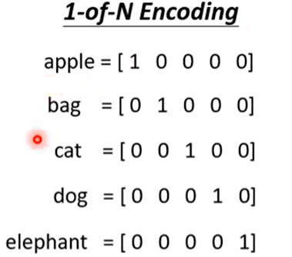

世界第一個讓機器讀文字的方式

缺點：難以讓電腦分辨出cat and dog are animals

Word Class

我們應該要分類，讓某些詞彙處於同一類別

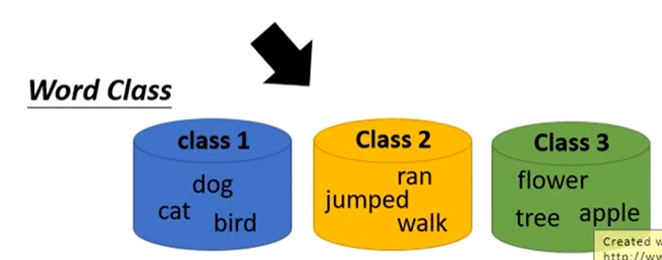

太粗糙，雖然都為動物，但哺乳類/鳥類之間的差別呢?

Word Embedding (50~100 dimension)

每一個維度都有其含義

unsupervised, machine read lots of context

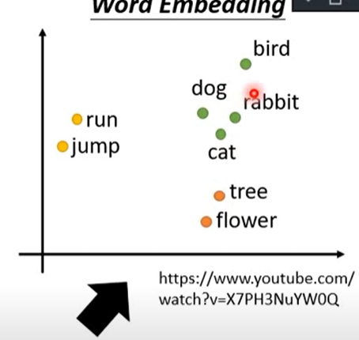

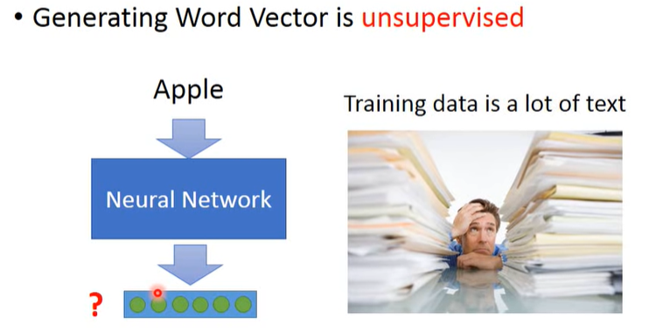

將字彙用向量來表示，字彙相近的，向量在坐標軸上也比較相近

ex: dog, cat and rabbit -> 哺乳類；bird -> 鳥類

現在多為用word embedding表示一個詞彙

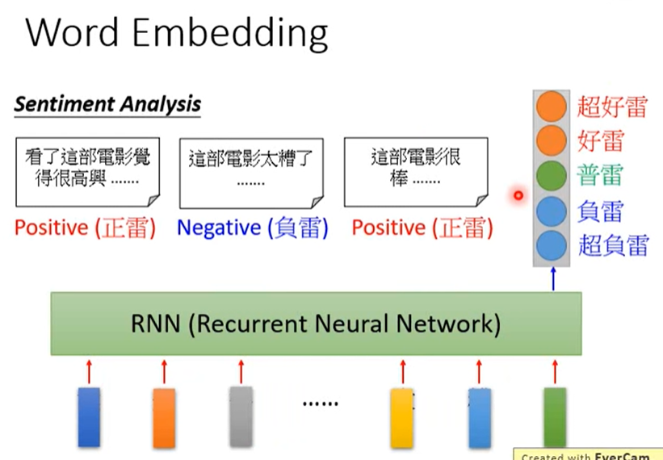

同一個詞彙可能有不同意思

ex: 4個bank是不同token，不同type，不同token有可能有不同的word embedding

1. 前2個句子的bank前面都有money這個詞彙 -> bank代表銀行
2. 後兩個前面有river -> bank表示河堤

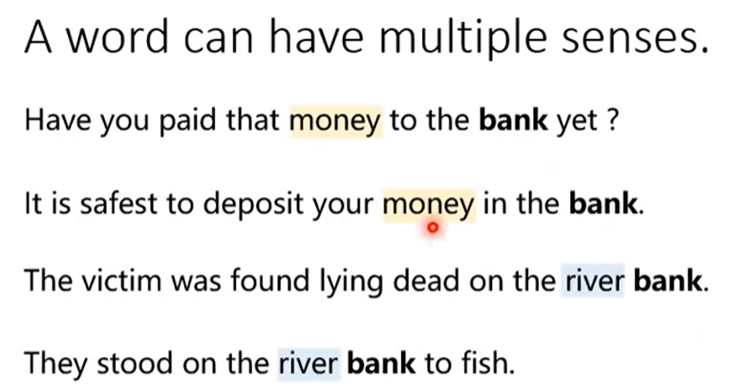



過去每一個type都有一個embedding，現在我們將不同token給不同embedding

過去是去查字典，bank這個type有2種意思，給2種embedding

-> 不夠，因為bank常有無限意思，語意太微妙

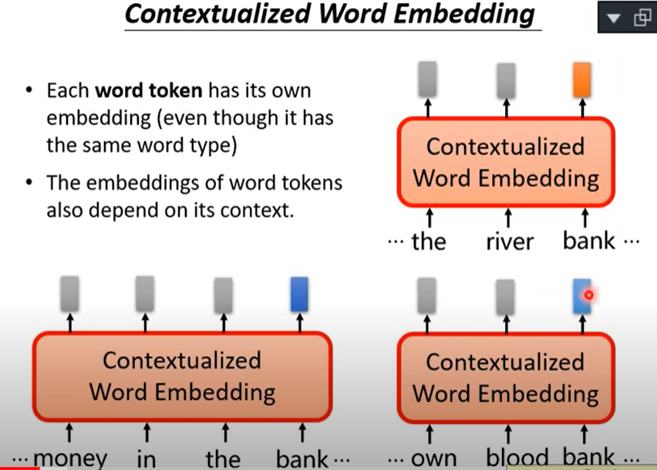

之前是一個type有一個or固定多個embedding

現在是每一個token都要有一個embedding

怎麼給呢? 看上下文，上下文愈接近的token

，有愈接近的embedding

each word token has its own embedding(even though it has

the same word type)

the embeddings of word tokens also depends on its context.

-> contextualized word embedding

下面2個bank可能有較接近的embedding，而上面那一個

bank的vector 可能離下面2個比較遠。

how to do it??? -> ELMO

RNN-based language model -> 給一堆句子，讓機器去學習如何預測下一個token會是什麼

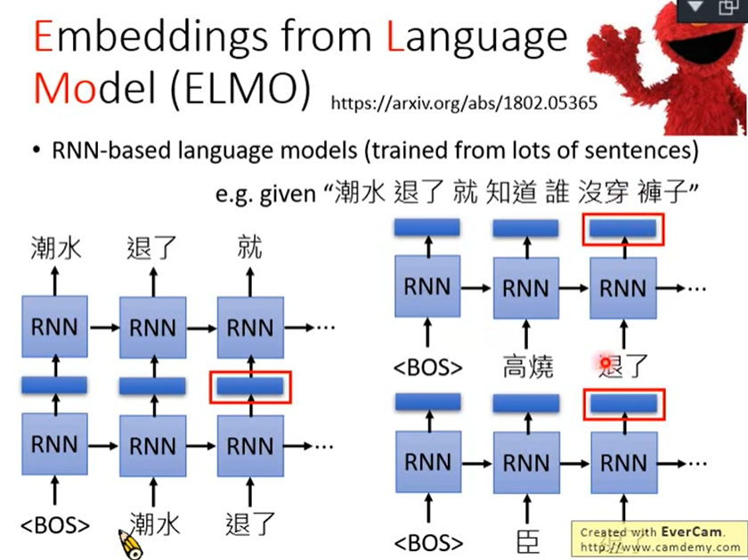ex: 潮水(begin with) -> 退了= 潮水退了 -> 就…

會得到embedding

ex: 讀了潮水退了 -> 得倒退了的embedding

讀了 高燒退了-> 得到另一個token的embedding

讀了 臣退了 -> 又得到另一個token的embedding

好想只有考慮到前文??

反向RNN，也考慮下文

將正向反向的embedding接起來

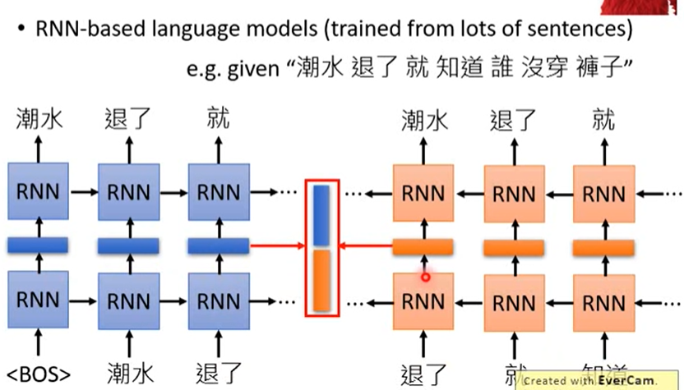同一個詞彙的上下文不同，會有不同的embedding

Each layer in deep LSTM can generate a latent representation.

train deep，有很多層，同一個詞彙會有很多embedding(h1, h2, ……)，到底該用哪一層? -> 我全都要

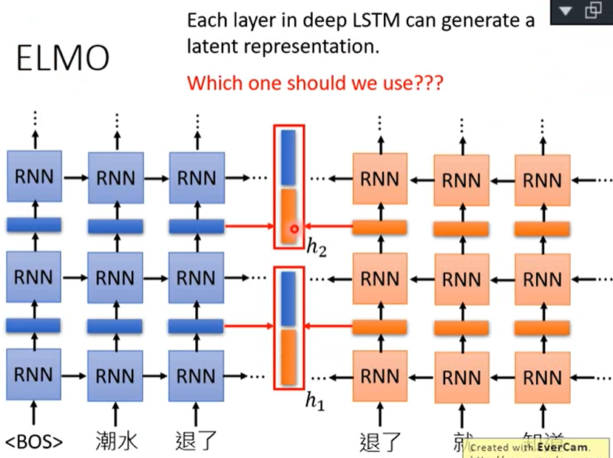

ex: RNN有2層 -> 吐出兩個embedding h1, h2 -> alpha1*h1 + alpha2*h2

用在接下來的down stream task的embedding有三個來源

token(原始沒有contextualized的embedding)、LSTM1(通過ELMO第一層的embedding)、LSTM2(第二層的embedding) -> 去做weighted sum 來得到藍色的那個embedding

以下圖例：不同的任務學出不同的weight

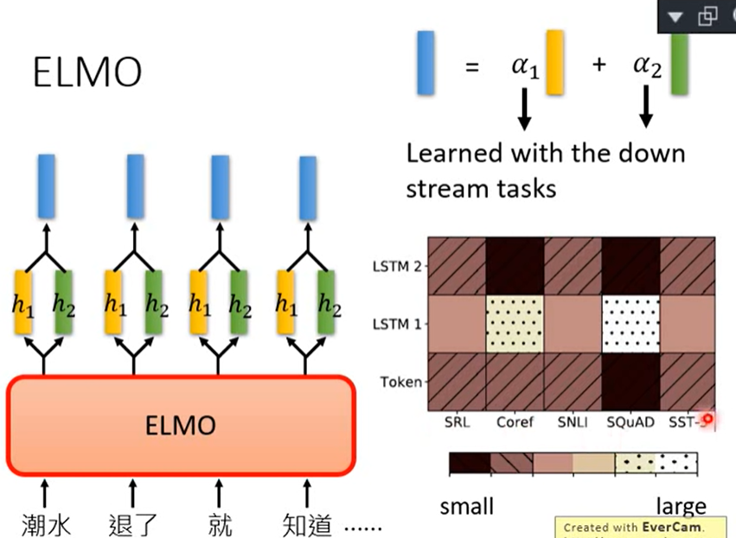

ex: Coref、SQuAD特別需要第一層的contextualized word embedding

BERT

先去看懂sequence2sequence, transformer等等

<https://leemeng.tw/neural-machine-translation-with-transformer-and-tensorflow2.html>

再看

<https://leemeng.tw/attack_on_bert_transfer_learning_in_nlp.html>

transformer的encoder其實就是BERT的network架構

原來要train一個transformer的時候，需要有一些task(ex: summarization, translation)，給transformer input並告訴他正確的output是甚麼

BERT只要train transformer裡面的encoder就好，且不需要有label資料，只要收集一大堆句子

BERT是一個什麼東西?

給一個句子進去，每一個句子都會吐一個embedding給你

input word sequence output 一串embedding，某一個embedding對應到某一個input word

注意: 訓練中文詞彙，最好用字來當作單位

因為中文的詞是無限的，input one hot vector維度太大，而字的character是有限的，描述中文的character的one hot encoder的vector就不會太長

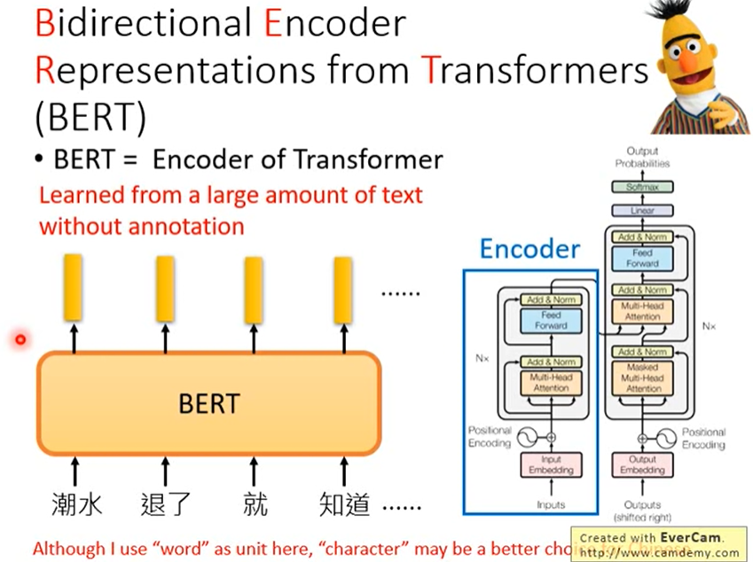

如何訓練BERT?????

第一個訓練方法

Masked LM: 把所有的句子，15%的詞彙被置換成[MASK]

去猜測這些有蓋住的地方，到底是什麼詞彙(克漏字的意思)

將這些input token丟進去BERT -> 都會得到一個embedding

接下來將第二個(挖空的那個)embedding，丟到一個linear multi-class calssifier裡面，預測那個被MASK的詞彙是哪一個詞彙，因為是linear，預測能力非常弱，所以假如BERT有24或48層，那BERT這個model一定要剛好抽到一個非常好的representation(才預測的出來這個被MASK掉的辭彙是哪個)，可想而知，BERT到時候抽出來的representation(embedding)會是一個兩個詞彙填再同一個地方，沒有違和感的embedding(ex: 退了、落了)

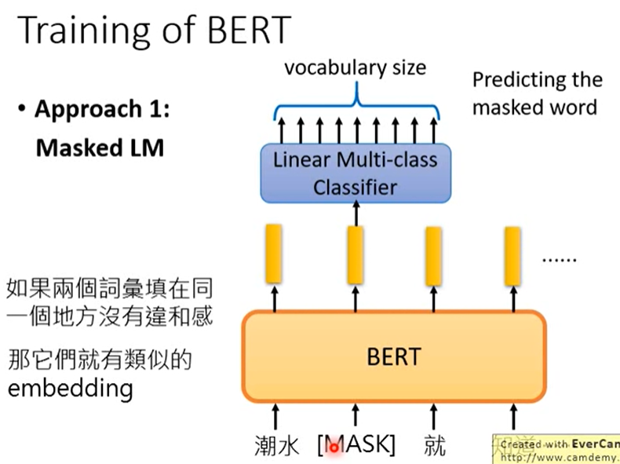

第二個訓練方法

Next Sentence Prediction: 給他兩個句子，讓BERT去判斷這兩個句子，是接在一起的，還是不是接在一起的。

ex: 給BERT兩個句子：醒醒吧、你沒有妹妹，讓其判斷是否是接在一起的兩個句子。

[SEP] -> 告訴BERT兩個句子中間的交界在哪裡

句子的開頭放一個特殊的token: [CLS] -> 這個token輸出來的embedding丟到一個linear binary (yes/no) classification(是否接在一起)

為何在開頭? -> BERT**內部是transformer，放在句首/尾沒差**

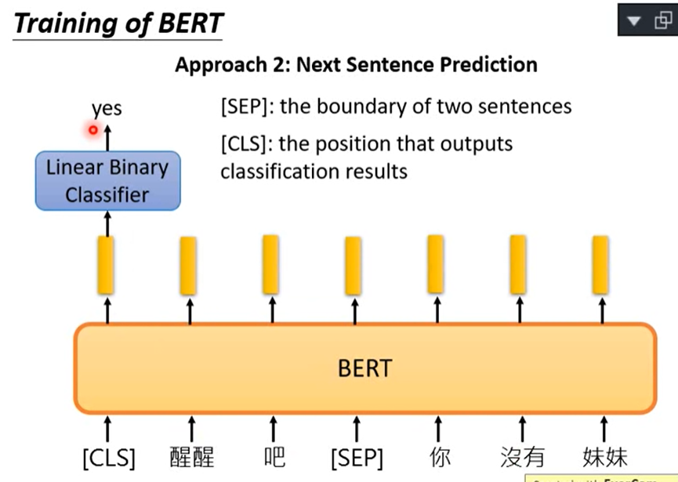

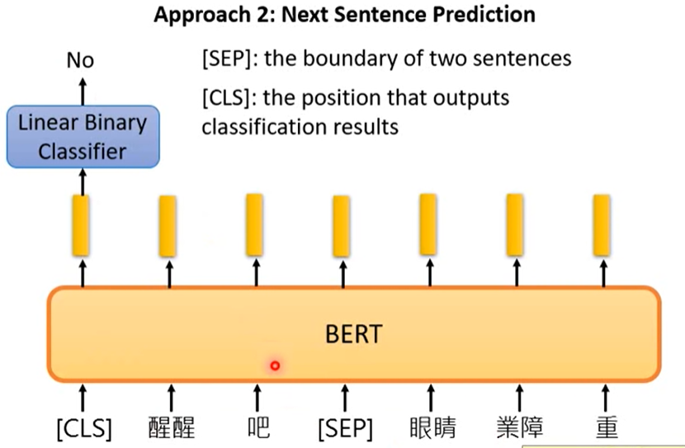

方法一、方法二are used at the same time

現在每一個word(或character)都有他的contextualized word embedding了，那要如何用它呢??

例子一

input sentence output classification

ex: 給一段句子，判斷他是正面還是反面

開頭給一個分類的token [CLS]、w1 w2 w3…..等sentence

CLS output的embedding丟到linear classifier，預測句子是正面還是反面

(需要從頭學的參數只有linear classifier，其他都已經train好了)

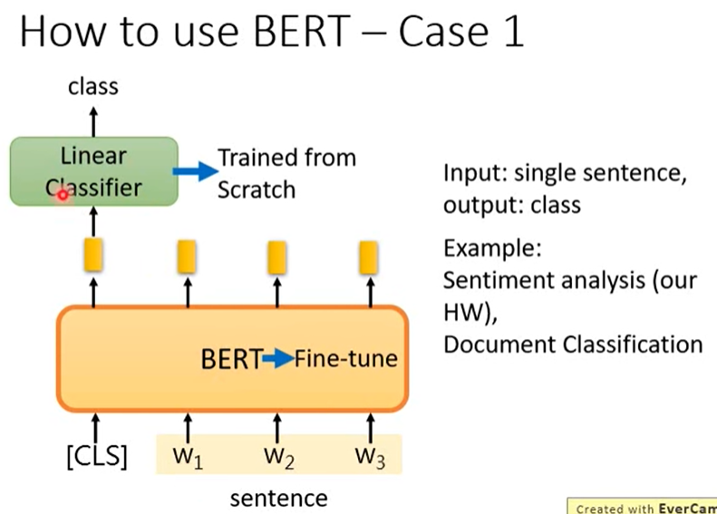

例子二

input single sentence output the class of each word

給定句子裡面的word要分類成甚麼output，讓各個linear classifier從頭開始學

ex: arrive -> other；Taipei -> dest …….

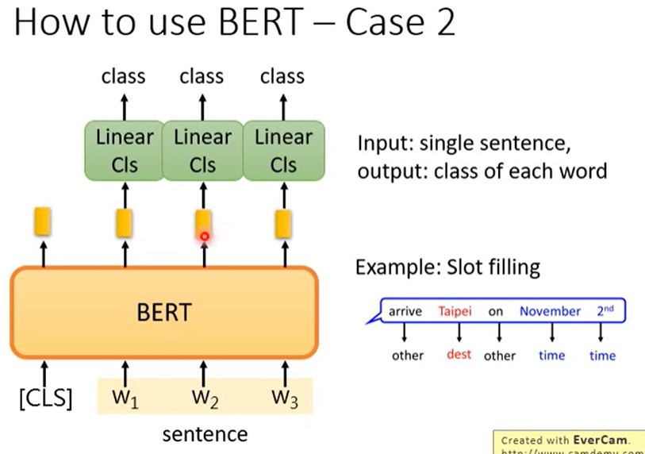

例子三

input 2 sentences output class

Natural Language Inference: 要機器學會透過這兩句話去推論。給機器一個前提(premise)，再給他一個假設(hypothesis)，問機器根據這個前提假設，到底是對/錯/不知道。

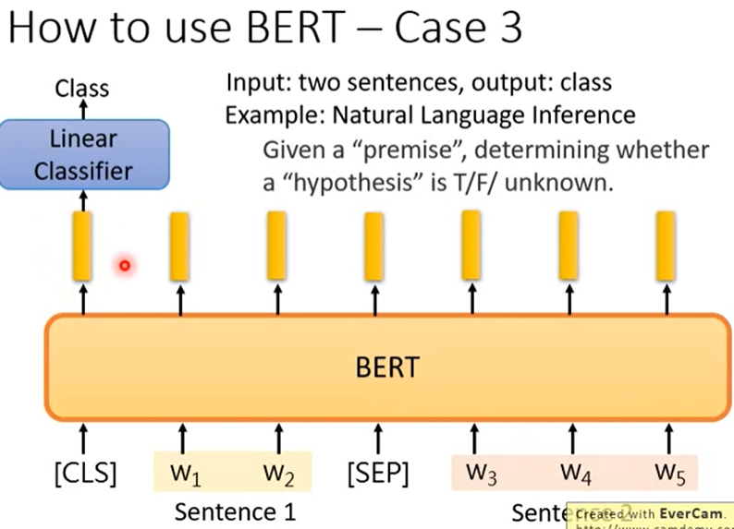

例子四

Extraction-based Question Answering

給BERT一篇文章，要BERT回答一段問題的答案，而這個答案一定出現在文章中。

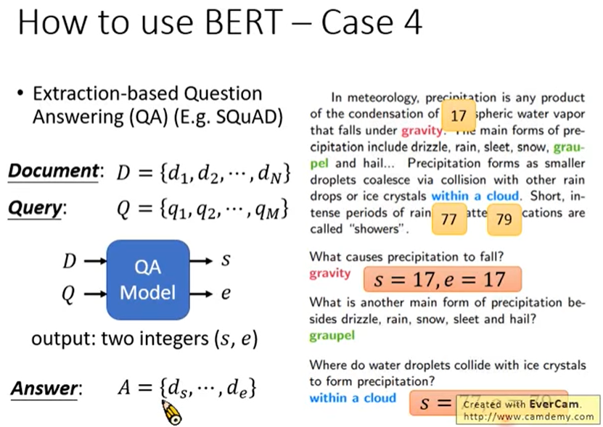

question輸進去，給分隔符號[SEP]，再把文章輸進去

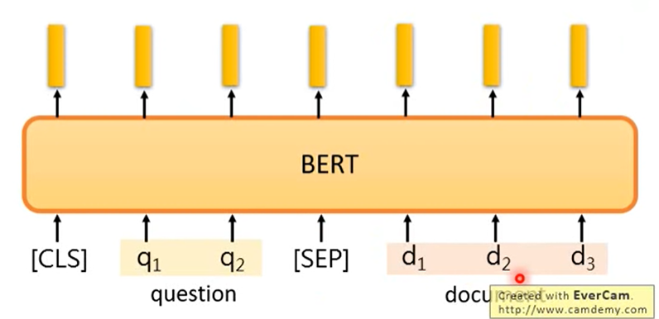文章裡面每一個詞彙都會產生一個embedding

接下來讓machine去learn另外2個vector(紅藍)

這2個vector的維度跟黃色的vector一樣

之後拿去跟每一個黃色的vector做dot product

都會算出一個scalar -> 算出softmax(類似分數)

取最高分的

紅色的vector決定s等於多少

藍色的vector決定e等於多少

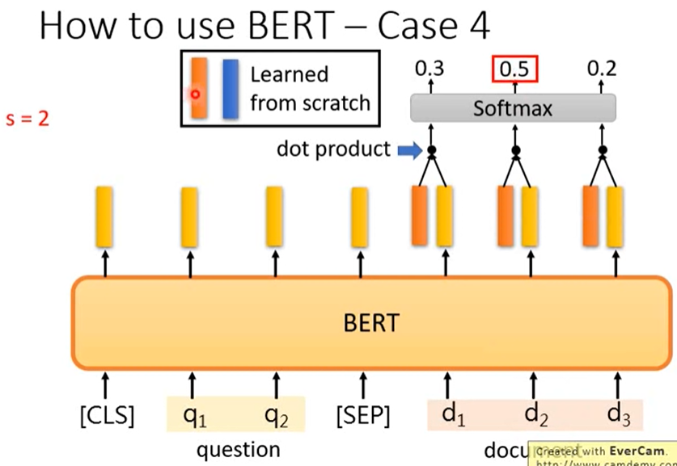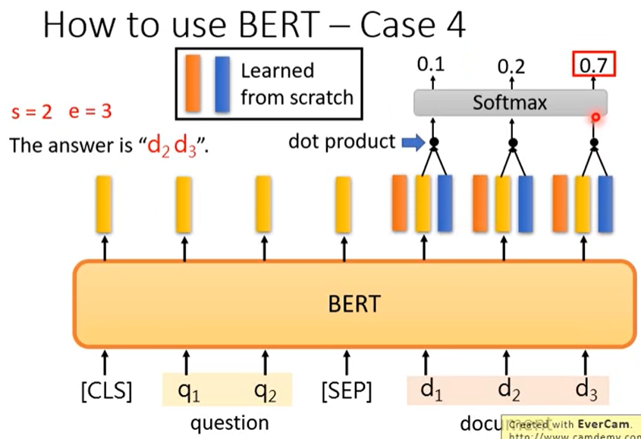

如果今天output的答案，e落在s前面(ex: s=3, e=2) -> 沒有答案(此題無解也是個答案)

注意: A = {ds, ……., de}，s應該落在e前面!!!

ERNIE

特別為了中文而設計的模型(BERT的好朋友)

BERT在做Masked LM時，如果是中文句子，只蓋掉一個字非常容易猜出來，因此改為蓋掉多個字。

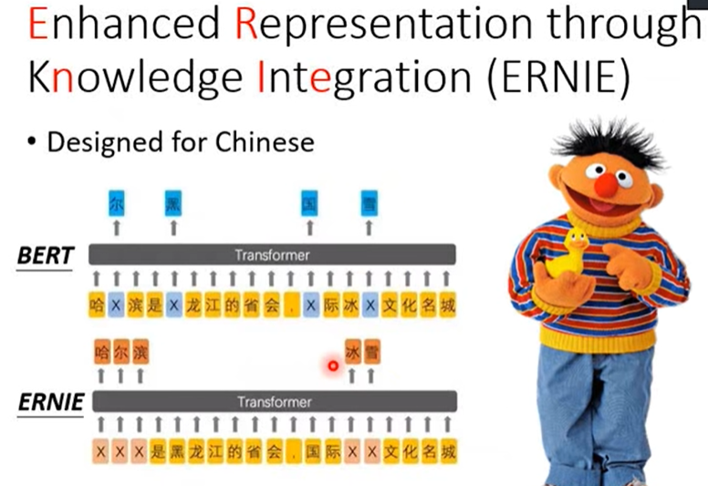

BERT每一個層在做什麼?

ex: 比較接近input的層，可能做一些簡單的文法的東西，接近output則比較複雜

把BERT裡面的24層的vector(24個)抽出來，去做weighed sum(like ELMO)

看每一個NLP的任務任的weight怎麼樣，就可以看出來這個任務特別需要BERT的那些層

任務舉例: POS packing 詞性標記，去標記每一個詞彙是甚麼詞性

最需要BERT第11~13層

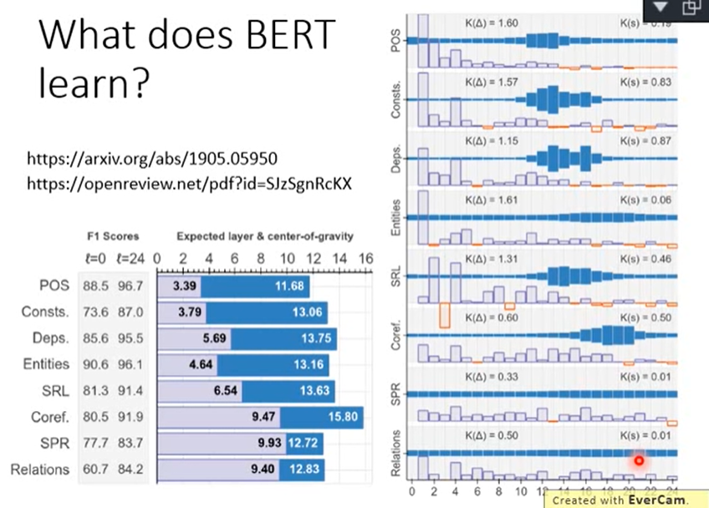

Multilingual BERT

trained on 104 language

讀過104種語言，自動學到了不同語言之間的對應關係

ex: 給BERT英文的文章分類，BERT也自動學會去做中文文章的分類!!!

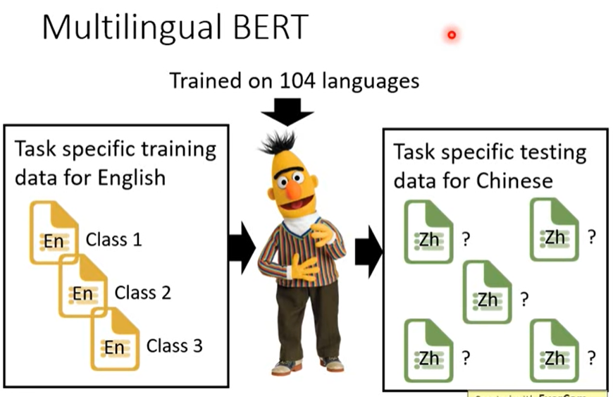

<https://leemeng.tw/shortest-path-to-the-nlp-world-a-gentle-guide-of-natural-language-processing-and-deep-learning-for-everyone.html>

1. 進入NLP世界的最佳橋樑 入門指南

<https://leemeng.tw/neural-machine-translation-with-transformer-and-tensorflow2.html>

1. 淺談神經機器翻譯&用Transformer與TensorFlow2英翻中

<https://leemeng.tw/attack_on_bert_transfer_learning_in_nlp.html>

1. 進擊的BERT

入門指南

資料前處理

1. 文本分詞

文本分詞（Text Segmentation）是一個將一連串文字切割成多個有意義的單位的步驟。這單位可以是：**character, word, sentence**

Ex: 英文通常只要依照空白分割，就能得到一個有意義的詞彙列表了

中文無法這樣做。這時候我們將藉助 **Jieba** 這個中文斷詞工具，來為一連串的文字做有意義的切割Jieba 將我們的中文文本切成有意義的詞彙列表，並為每個詞彙附上對應的詞性（Flag）。

假設我們不需要標點符號，則只要將 flag == x 的詞彙去除即可。

另外值得一提的是，不管最後是使用哪種切法，切完之後的每個文字片段在 NLP 領域裡頭習慣上會被稱之為 Token。（如上例中的警方、GDP）

1. 建立字典並將文本轉成數字序列

當我們將完整的新聞標題切成一個個有意義的詞彙（Token）以後，下一步就是將這些詞彙轉換成一個數字序列，方便電腦處理。

這些數字是所謂的索引（Index），分別對應到特定的詞彙。

在這個簡單的狐狸例子裡頭，word_index 就是我們的字典；我們利用該字典，**將 1 句話轉成包含多個數字的序列**，而每個數字實際上代表著一個 Token。

同理，我們可以分 4 個步驟將手上的新聞標題全部轉為數字序列：

將已被斷詞的新聞標題 A 以及新聞標題 B 全部倒在一起

建立一個空字典

查看所有新聞標題，**裏頭每出現一個字典裡頭沒有的詞彙，就為該詞彙指定一個字典裡頭還沒出現的索引數字，並將該詞彙放入字典**

利用建好的字典，將每個新聞標題裡頭包含的詞彙轉換成數字

有套件!!!!!

這種文字前處理因為出現頻率實在太過頻繁，Keras有專門的文字前處理模組來提升我們的效率

import keras

MAX_NUM_WORDS = 10000

tokenizer = keras \

.preprocessing \

.text \

.Tokenizer(num_words=MAX_NUM_WORDS)

Tokenizer 顧名思義，即是將一段文字轉換成一系列的詞彙（Tokens），並為其建立字典。這邊的 num_words=10000 代表我們限制字典只能包含 10,000 個詞彙，一旦字典達到這個大小以後，剩餘的新詞彙都會被視為 Unknown，以避免字典過於龐大。

詳見NLP_intro.inpy檔

1. 序列的Zero Padding

我們已經將每個新聞標題的文本轉為一行行的數字序列，你會發現每篇標題的序列長度並不相同

而為了方便之後的 NLP 模型處理（見循環神經網路一章），一般會設定一個MAX_SEQUENCE_LENGTH 來讓所有序列的長度一致。

長度超過此數字的序列尾巴會被刪掉；而針對原來長度不足的序列，我們則會在詞彙前面補零。Keras 一樣有個方便函式 pad_sequences 來幫助我們完成這件工作：

一般來說 MAX_SEQUENCE_LENGTH 可以設定成最長序列的長度（此例中的 61）。但這邊為了讓模型可以只看前 20 個詞彙就做出判斷以節省訓練時間，我們先暫時使用 20 這個數字。

1. 將正解做One-hot Encoding

到目前為止，我們已經將所有的新聞標題以數字型態表示，只剩分類欄位 label 要進行從文本到數字的轉換了

不過 label 的處理相對簡單。跟新聞標題相同，我們一樣需要一個字典將分類的文字轉換成索引

現在每個分類的文字標籤都已經被轉成對應的數字，接著讓我們利用 Keras 做 One Hot Encoding

用這樣的方式表達 label 的好處是我們可以把分類結果想成機率分佈。[1, 0, 0] 就代表一組新聞標題 A、B 為 unrelated 的機率等於 100 %。

在決定如何衡量模型的表現一節我們會看到，給定一組新聞標題 A、B，我們的模型會預測此成對標題屬於每個分類的機率值，比方說 [0.7, 0.2, 0.1]。而此預測結果代表模型認為這 2 個新聞標題的關係有 70 % 的機率為 unrelated、20 % 的機率是 agreed 而 10 % 為 disagreed。

因此，如果正解也事先用同樣的方式表達的話，會讓我們比較好計算以下兩者之間的差距：

正確的分類的機率分佈（[1, 0, 0]）

模型預測出的機率分佈（[0.7, 0.2, 0.1]）

在知道預測結果跟正確解答之間差距多少之後，深度學習模型就會自動修正學習方向，想盡辦法拉近這個差距。

切割訓練資料集 & 驗證資料集

要切訓練資料集 / 驗證資料集，scikit-learn 中的 train_test_split 函式是一個不錯的選擇

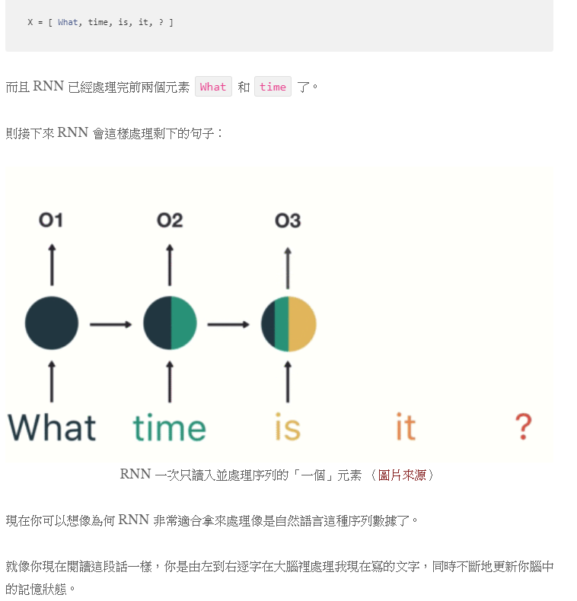

每當下個詞彙映入眼中，你腦中的處理都會跟以下兩者相關：

前面所有已讀的詞彙

目前腦中的記憶狀態

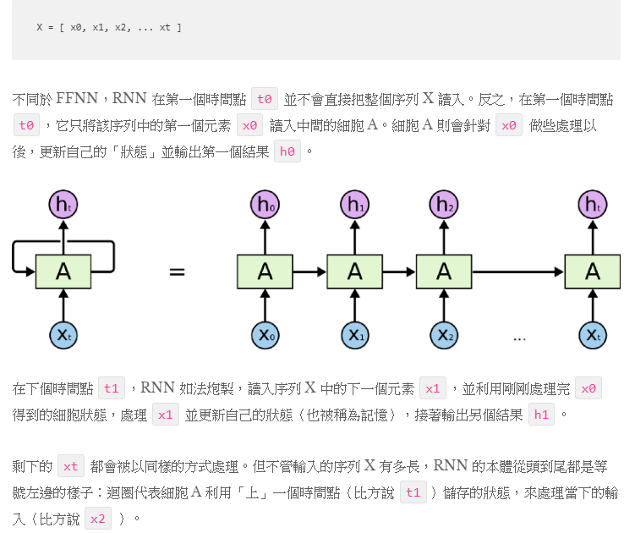當然，實際人腦的閱讀機制更為複雜，但 RNN 抓到這個處理精髓，利用內在迴圈以及細胞內的「記憶狀態」來處理序列資料。

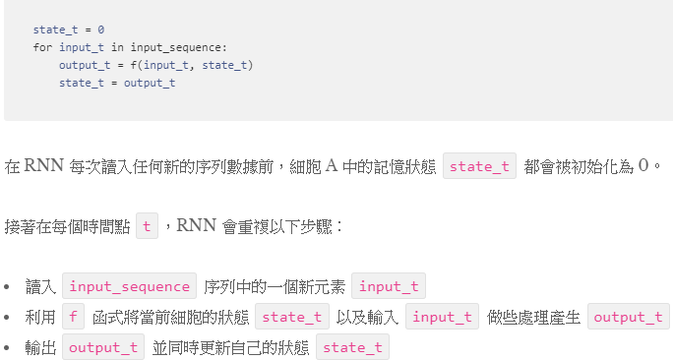

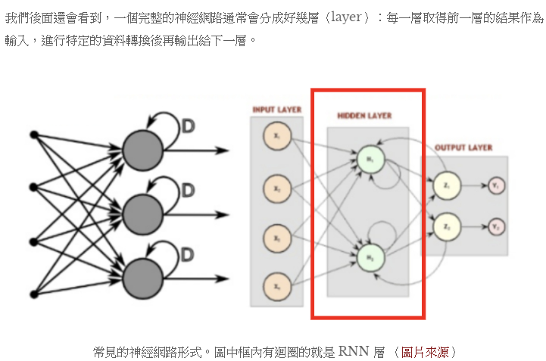

在了解 RNN 的基本運作方式以後，你會發現 RNN 真正的魔法，事實上藏在細胞 A 的 **f 函式**裏頭。

要如何將細胞 A 當下的記憶 state_t 與輸入 input_t 結合，才能產生最有意義的輸出 output_t 呢？

在 SimpleRNN 的細胞 A 裡頭，這個 f 的實作很簡單。而這導致其記憶狀態 state_t 沒辦法很好地「記住」前面處理過的序列元素，造成 RNN 在處理後來的元素時，就已經把前面重要的資訊給忘記了。

長短期記憶（Long Short-Term Memory, 後簡稱 LSTM）就是被設計來解決 RNN 的這個問題。

如下圖所示，你可以把 LSTM 想成是 RNN 中用來**實現細胞 A 內部處理邏輯**的一個特定方法：

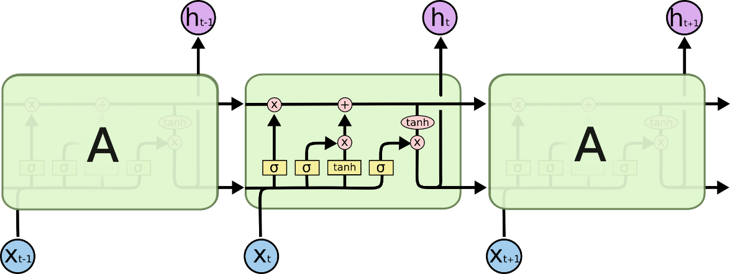

Source: <https://colah.github.io/posts/2015-08-Understanding-LSTMs/>

基本上一個 LSTM 細胞裡頭會有 3 個閘門（Gates）來控制細胞在不同時間點的記憶狀態：

**Forget Gate**：決定細胞是否要遺忘目前的記憶狀態

**Input Gate**：決定目前輸入有沒有重要到值得處理

**Output Gate**：決定更新後的記憶狀態有多少要輸出

透過這些閘門控管機制，LSTM 可以將很久以前的記憶狀態儲存下來，在需要的時候再次拿出來使用。值得一提的是，這些閘門的參數也都是神經網路自己訓練出來的。

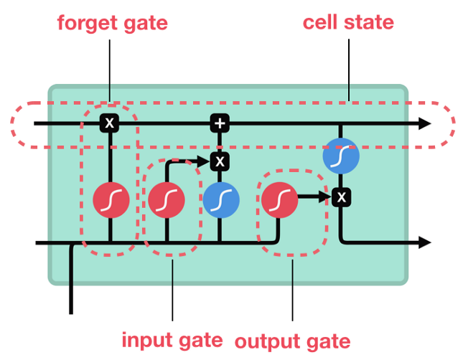

Source: <https://towardsdatascience.com/illustrated-guide-to-lstms-and-gru-s-a-step-by-step-explanation-44e9eb85bf21>

LSTM 細胞頂端那條 cell state 正代表著細胞記憶的轉換過程。

想像 LSTM 細胞裡頭的記憶狀態是一個包裹，上面那條直線就代表著一個輸送帶。

LSTM 可以把任意時間點的記憶狀態（包裹）放上該輸送帶，然後在未來的某個時間點將其原封不動地取下來使用。

因為這樣的機制，讓 LSTM 即使面對很長的序列數據也能有效處理，不遺忘以前的記憶。

要讓神經網路能夠處理標題序列內的詞彙，我們要將它們表示成向量（更精準地說，是張量：Tensor），而不是一個單純數字。

如果我們能做到這件事情，則 RNN 就能用以下的方式讀入我們的資料：



注意：在每個時間點被塞入 RNN 的「詞彙」不再是 1 個數字，而是一個 N 維向量（圖中 N 為 3）

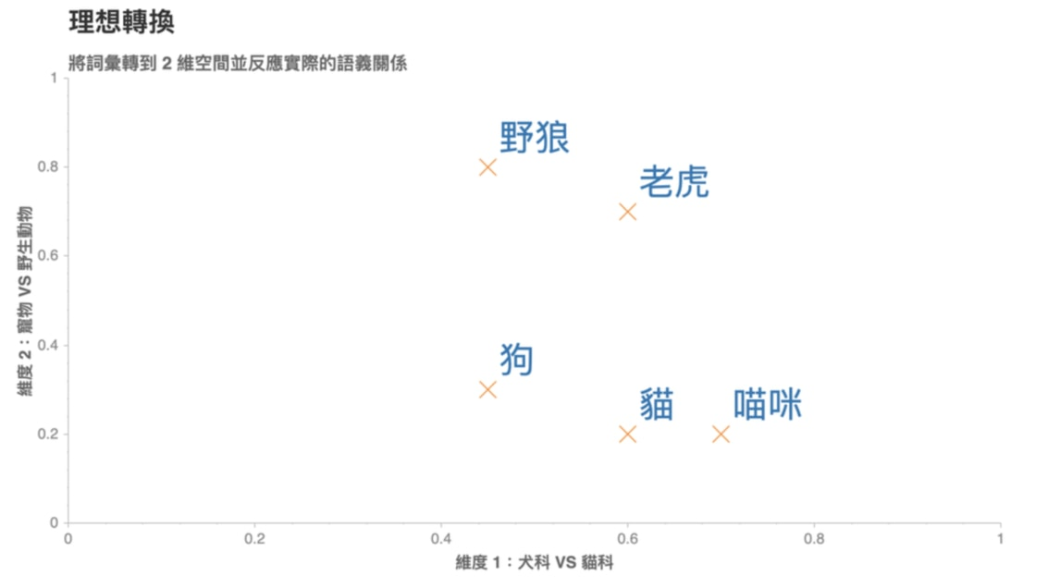

在這個 2 維空間裡頭，我們可以發現一個好的轉換有 2 個特性：

距離有意義：「喵咪」與意思相近的詞彙「貓」距離接近，而與較不相關的「狗」距離較遠

維度有意義：看看（狗, 貓）與（野狼, 老虎）這兩對組合，可以發現我們能將維度 1 解釋為貓科 VS 犬科；維度 2 解釋為寵物與野生動物

好消息是，大部分的情況我們並**不需要自己手動設定每個詞彙的詞向量**。我們可以**隨機初始化**所有詞向量（如前述的隨機轉換），並利用平常訓練神經網路的反向傳播算法（Backpropagation），讓神經網路自動學到一組適合當前 NLP 任務的詞向量

注意：反向傳播讓神經網路可以在訓練過程中修正參數，持續減少預測錯誤的可能性

在 NLP 裏頭，這種將一個詞彙或句子轉換成一個實數詞向量（Vectors of real numbers）的技術被稱之為詞嵌入（Word Embedding）。

而在 Keras 裡頭，我們可以使用 Embedding 層來幫我們做到這件事情：

from keras import layers

embedding_layer = layers.Embedding(

MAX_NUM_WORDS, NUM_EMBEDDING_DIM)

**MAX_NUM_WORDS** 是我們的字典大小（10,000 個詞彙）、**NUM_EMBEDDING_DIM** 則是詞向量的維度。常見的詞向量維度有 128、256 或甚至 1,024。

Embedding 層一次接收 k 個長度任意的數字序列，並輸出 k 個長度相同的序列。輸出的序列中，每個元素不再是數字，而是一個 NUM_EMBEDDING_DIM 維的詞向量。

假如我們將第一筆（也就是 k = 1）假新聞標題 A 丟入 Embedding 層，並設定 NUM_EMBEDDING_DIM 為 3 的話，原來的標題 A：

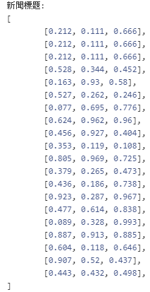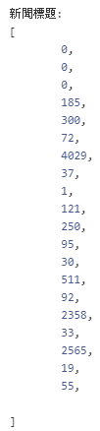

序列裡頭的每個數字（即詞彙）都被轉換成一個 3 維的詞向量，而相同數字則當然都會對應到同一個詞向量（如前 3 個 0 所對應到的詞向量）。

一般來說，多數你見過的神經網路只會接受一個資料來源：

輸入一張圖片，判斷是狗還是貓

輸入一個音訊，將其轉成文字

輸入一篇新聞，判斷是娛樂還是運動新聞

一個能夠讀入成對新聞標題，並判斷兩者之間關係的神經網路架構：

不相關（unrelated）

新聞 B 同意 A（agreed）

新聞 B 不同意 A（disagreed）

要怎麼做到這件事情呢？

我們可以使用孿生神經網路（Siamese Network）架構：

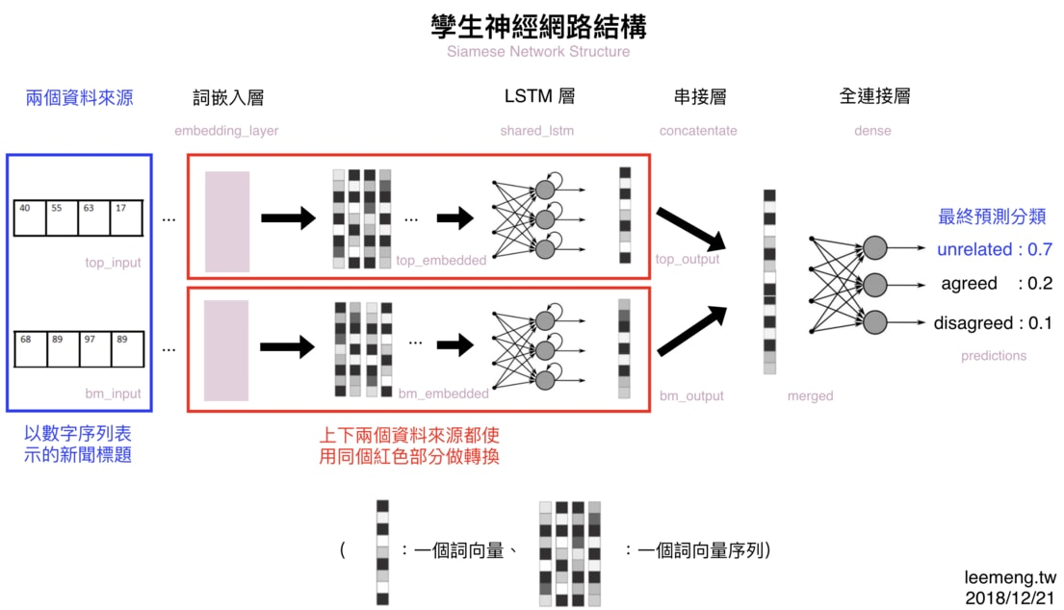

一部份的神經網路（紅框部分）被重複用來處理多個不同的資料來源（在本篇中為 2 篇不同的新聞標題）。

而會想這樣做，是因為不管標題內容是新聞 A 還是新聞 B，其標題本身的語法 & 語義結構大同小異。

神經網路說到底，就跟其他機器學習方法相同，都是對輸入進行一連串有意義的數據轉換步驟。神經網路將輸入的數據轉換成更適合解決當前任務的數據格式，並利用轉換後的數據進行預測。

以這樣的觀點來看的話，我們並不需要兩個不同的 LSTM 來分別將新聞 A 以及新聞 B 的詞向量做有意義的轉換，而是只需要讓標題 A 與標題 B 共享一個 LSTM 即可。畢竟，標題 A 跟標題 B 的數據結構很像。

唯一沒有在前面章節提到的是全連接層（Fully Connected Layer）以及其使用的 Softmax 函式。

全連接層顧名思義，代表該層的每個神經元（Neuron）都會跟前一層的所有神經元享有連結：

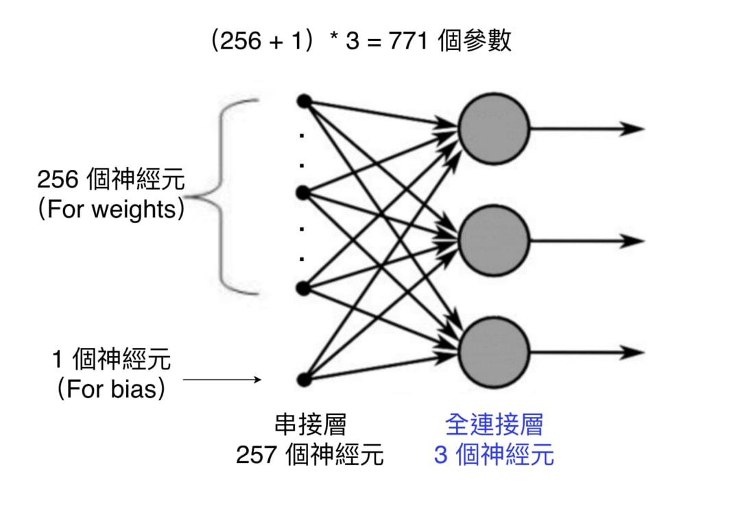

因為只需要預測 3 個分類，本文的全連接層只有 3 個神經元

全連接層在最下面。而因為其與前一層「緊密」連接的緣故，它在 Keras 裏頭被稱為 Dense 層

Param # 則紀錄了每一層所包含的模型參數（Parameters）。在機器學習的過程中，這些參數都會不斷地被調整，直到能讓模型能做出很好的預測。詞嵌入層有最多的參數，因為我們要為 字典裡頭的每個詞彙都建立一個 256 維度的詞向量，因此參數量為 10,000 * 256。

這張表另外一個值得注意的地方是所有層的 Output Shape 的第一個維度都是 None。而 None 代表著可以是任意的數字。

在 Keras 裡頭，第一個維度代表著樣本數（#Samples），比方說前 9,527 筆新聞標題 A 的數字序列的 shape 應該要是 （9527, 20）

而之所以每層的樣本數為 None 是因為 Keras 為了因應在不同場合會丟入不同數量的樣本需求。比方說，在訓練時你可能會一次丟 32 筆資料給模型訓練，但在預測的時候一次只丟 16 筆資料。

**Softmax**

Softmax 函式一般都會被用在整個神經網路的**最後一層**上面，比方說我們這次的全連接層。

Softmax 函式能將某層中的所有神經元裡頭的數字作**正規化**（Normalization）：將它們全部壓縮到 0 到 1 之間的範圍，並**讓它們的和等於 1**。

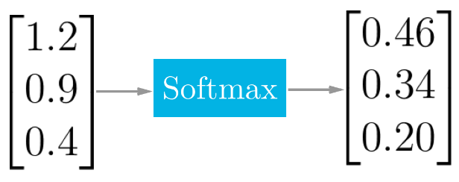

Source: <https://towardsdatascience.com/deep-learning-concepts-part-1-ea0b14b234c8>

Loss function: Cross Entropy (交叉火商)

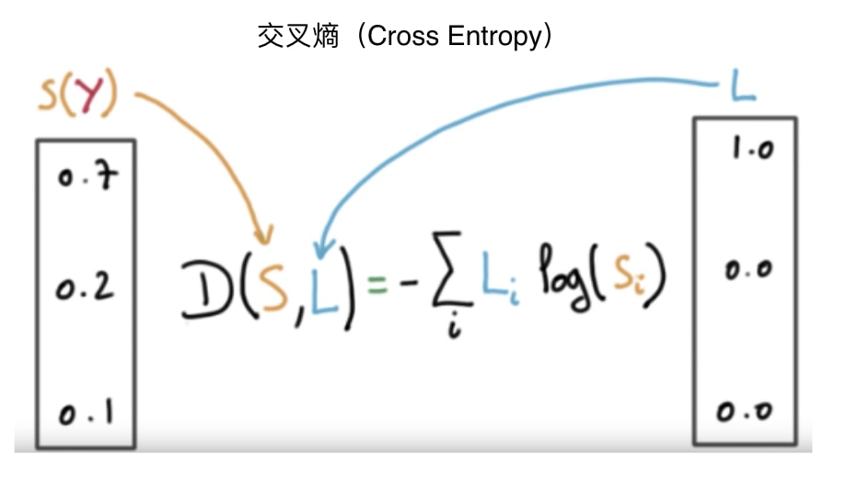

交叉熵能幫我們計算兩個機率分佈的差距，適合作為分類問題的損失函數

有了交叉熵來當作我們模型的損失函數，但是實際上模型要如何**更新裡頭的參數**呢？我們需要一個優化器（Optimizer）來做到這件事情。

雖然我們有很多種優化器，但它們基本上都是從梯度下降法（Gradient Descent）延伸而來。

不同優化器則有各自往下滑的秘方，比方說自動調整 Learning rate。

現在就先讓我們使用 RMSProp 優化器。而在有了損失函數以及優化器以後，我們就可以正式開始訓練模型了！

這邊特別值得拿出來提的是以下兩個參數：

BATCH_SIZE

NUM_EPOCHS

依照我們前面對損失函數（Loss Function）的說明，理論上模型是把訓練資料集裡頭的 32 萬筆資料全部看完一遍之後，再更新一次參數以降低損失函數。

但是這樣太曠日廢時，訓練可能要花很久才能完成。

實務上都是每次只放入幾筆訓練數據，讓模型看完這些資料後就做一次參數的更新。而這個「幾筆」，就是 BATCH_SIZE。

依照 BATCH_SIZE 的大小，梯度下降（Gradient Descent, 後稱 GD）可以概括為 3 個類別：

GD（BATCH_SIZE = 訓練資料集大小，且這時不稱為 batch）

Mini-batch GD（BATCH_SIZE 通常為一個較小的 2 的倍數）

SGD（BATCH_SIZE = 1）

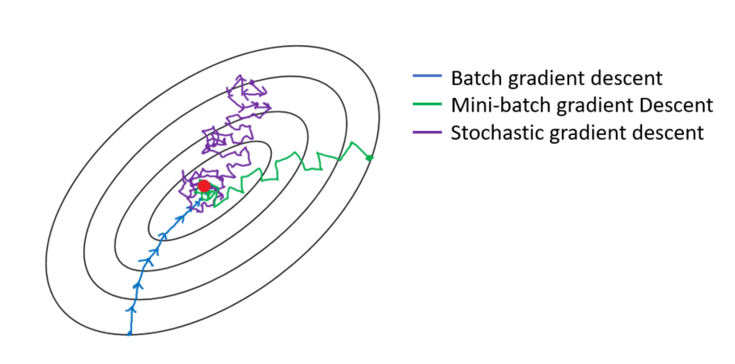

Source: <https://towardsdatascience.com/gradient-descent-algorithm-and-its-variants-10f652806a3>

如上圖所示，下方的 GD 因為在每次更新參數前都會看完訓練資料集裡頭所有的數據，因此它更新參數的方向是最可靠的。但要往前走一步就就得看完 32 萬筆數據，未免成本也太大。

另一個極端是上方的 SGD：模型每看完 1 個訓練數據就嘗試更新權重，而因為單一一筆訓練數據並不能很好地代表整個訓練資料集，前進的方向非常不穩定。

因此我們常常採用的是中庸之道： Mini-batch GD 的方式來訓練模型，而這靠的是指定 model.fit 函式裡頭的 batch_size。

NUM_EPOCHS 則很容易理解：你希望模型不只將 32 萬筆的訓練數據都看過一遍，而是每一筆資料還要多看過好幾次，以讓模型確確實實地從它們身上學到東西。**NUM_EPOCHS = 10 的意思就代表模型會重複看整個訓練資料集 10 次**。

Online course

台大電機系李宏毅教授的深度學習課程

奠定理論基礎

Coursera 的 Deep Learning 專項課程

理論 70 % + 實作 30 %

Deep Learning with Python

注重程式實作

<https://www.coursera.org/specializations/deep-learning>

<https://www.oreilly.com/library/view/deep-learning-with/9781617294433VE/>

<https://github.com/fchollet/deep-learning-with-python-notebooks>

淺談神經機器翻譯&用transformer與tensorflow2英翻中

Transformer 實際上是一種**基於自注意力機制的 Seq2Seq 模型**，近年在圖像描述、聊天機器人、語音辨識以及機器翻譯等各大領域大發異彩。

Transformer 在將英文句子翻譯成中文時會「關注」需要注意的英文詞彙來生成對應的中文字詞

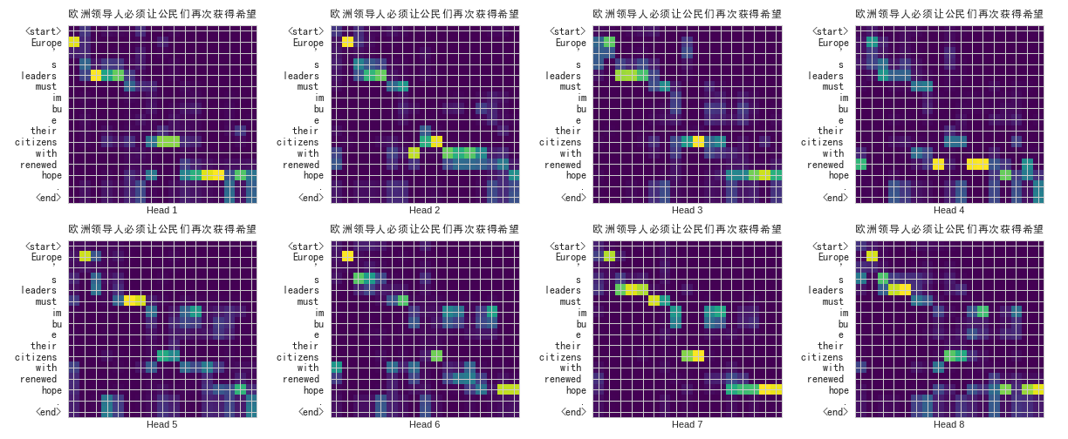

給定左側的英文，Transformer 在生成其對應的中文翻譯時都會給每個英文詞彙不同的「注意程度」。**小方格越亮則代表模型在生成某中文字時放越多的注意力**在左側對應的英文詞彙上。

仔細看你會發現這個已經訓練好的 Transformer 在翻譯：

「必」、「須」時會關注「must」

「希」、「望」時會關注「hope」

「公」、「民」時會關注「citizens」

乍看之下好像稀鬆平常，但事實上我們在訓練模型時並不會告訴它這些詞彙之間的對應關係或是任何語言學的知識。我們就只是餵給它多組相同意思的中英句子，並讓它自己學會怎麼做翻譯。

神經機器翻譯：Encoder-Decoder 模型

顧名思義，神經機器翻譯 NMT 即代表使用類神經網路（Neural Network）來做機器翻譯。

不管是英文、法文還是中文，一個自然語言的句子基本上可以被視為一個有時間順序的序列數據（Sequence Data）。而我們曾提過 RNN 很適合用來處理有時間關係的序列數據。給定一個向量序列，RNN 就是回傳一個一樣長度的向量序列作為輸出。

當我們把來源語言以及目標語言的句子都視為一個獨立的序列以後，機器翻譯事實上就是一個序列生成（Sequence Generation）任務：對一個輸入序列（來源語言）做些有意義的轉換與處理以後，輸出一個新的序列（目標語言）。

而在深度學習時代，我們一般會使用以 RNN 為基礎的 **Encoder-Decoder 架構**（又被稱作 **Sequence to Sequence / Seq2Seq 模型**）來做序列生成：

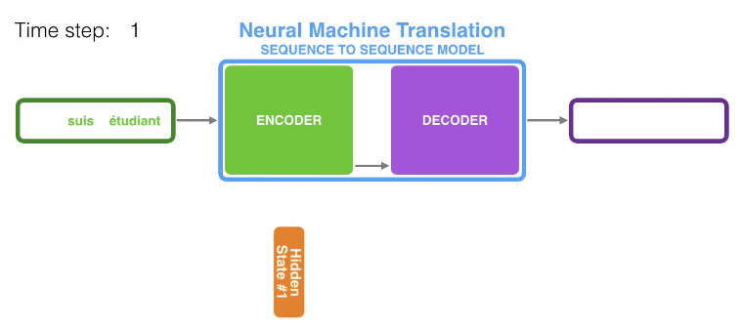

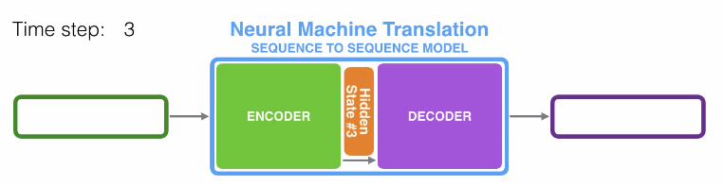

影片

<https://jalammar.github.io/visualizing-neural-machine-translation-mechanics-of-seq2seq-models-with-attention/>

Seq2Seq 模型裡頭 Encoder 跟 Decoder 是**各自獨立的 RNN**。Encoder 把輸入的句子做處理後所得到的**隱狀態向量**（圖中的 **Hidden State#3**）交給 Decoder 來生成目標語言。

你可以想像兩個語義相同的法英句子雖然使用的語言、語順不一樣，但因為它們有相同的語義，**Encoder** 在將整個法文句子濃縮成一個**嵌入空間（Embedding Space）中的向量後**，**Decoder** 能利用**隱含在該向量中的語義資訊**來重新生成具有相同意涵的英文句子。

這樣的模型就像是在模擬人類做翻譯的兩個主要過程：

**（Encoder）解譯來源文字的文意**

**（Decoder）重新編譯該文意至目標語言**

如果我們利用 Seq2Seq 模型將多種語言的句子都轉換到某個嵌入空間裡頭，該空間會長成什麼樣子呢？是相同語言的句子靠得比較近，還是不同語言但擁有同語義的句子會靠得比較近呢？

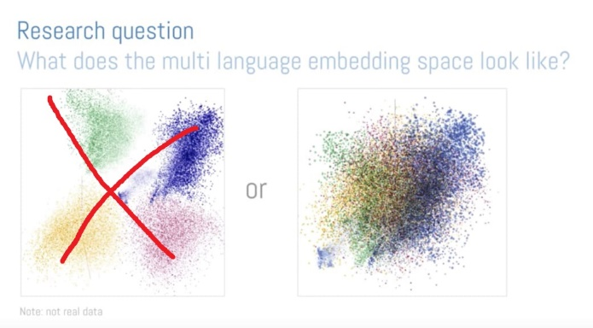

在此空間中同語義的句子會靠得比較近，我們實際得到的空間比較像右邊。無關語言，**只要句子的語義接近，彼此的距離就相近的語義空間。**

此研究告訴我們，只要對自然語言做正確的轉換，就能將語言相異但同語義的句子都轉換成彼此距離相近的語義向量，並以此做出好的翻譯。

以下是我隨意挑選出來的一組句子，它們在該空間裡的距離相近：

英文：

From low-cost pharmacy brand moisturizers to high-priced cosmetics brand moisturizers, competition is fierce.

日文：

低価格の薬品ブランドの保湿剤から高価な百貨店の化粧品ブランドのためには, 競争が激しい

韓文：

싸구려백화점화장품브랜드 moisturizers 에 저렴한약국브랜드 moisturizers 에서 , 경쟁이큰있습니다

這些句子都代表著類似的意思：「從低價的保濕劑到高價的化妝品牌，競爭都十分激烈」。

另外值得注意的是，機器翻譯本身是一種有條件的序列生成任務（Conditional Sequence Generation）：給定一個特定的輸入句子（文字序列），依此條件輸出另外一個句子（文字序列）。這跟在讓 AI 寫點金庸一文中會隨機生成天龍八部文章的語言模型（Language Model）是有所差異的。

一般來說，語言模型可以在不給定任何輸入的情況下生成非常隨機的文字序列；但針對機器翻譯這種有條件的序列生成任務，我們通常希望給定相同輸入，輸出的結果越穩定越好（或是每次都一模一樣）。

我們在實作的時候會看到怎麼達成這件事情。

Encoder-Decoder 模型 + 注意力機制

把用 RNN 實作的 Encoder / Decoder 在每個時間點做的事情從左到右一字排開：

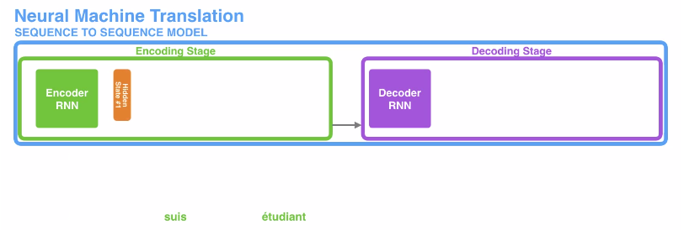

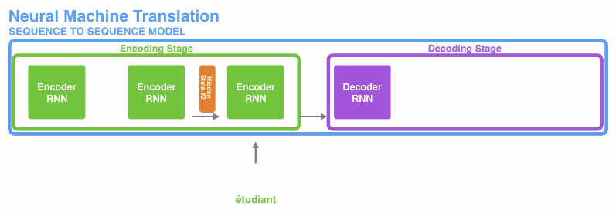

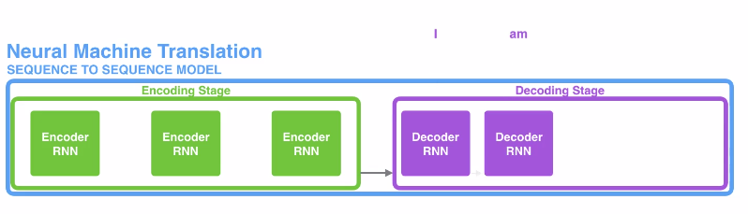

基本款的 Seq2Seq 模型表現得不錯，但其實有可以改善的地方。你有看出來了嗎？上圖的輸入句子只有 3 個詞彙，但如果我們想輸入一個很長的句子呢？

我們前面曾提過 Seq2Seq 模型裡的一個重要假設是 **Encoder 能把輸入句子的語義 / 文本脈絡全都壓縮成一個固定維度的語義向量**。之後 Decoder 只要利用該向量裡頭的資訊就能重新生成具有相同意義，但不同語言的句子。

但你可以想像當我們**只有一個向量**的時候，是不太可能把一個很長的句子的所有資訊打包起來的。

與其只把 Encoder 處理完句子產生的最後「一個」向量交給 Decoder 並要求其從中萃取整句資訊，不如將 Encoder 在處理每個詞彙後所生成的「所有」輸出向量都交給 Decoder，**讓 Decoder 自己決定在生成新序列的時候要把「注意」放在 Encoder 的哪些輸出向量上面**。

這事實上就是注意力機制（Attention Mechanism）的中心思想：提供更多資訊給 Decoder，並透過類似資料庫存取的概念，令其自行學會該怎麼提取資訊。

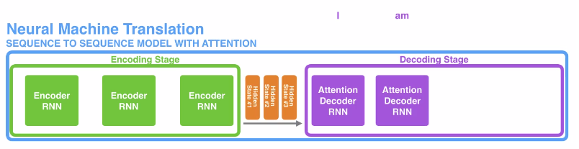

以下就是將注意力機制加到 Seq2Seq 模型後的結果：

注意力機制讓 Decoder 在生成新序列時能**查看 Encoder 裡所有可能有用的隱狀態向量**

現在你會看到 Encoder 把處理完每個詞彙所產生的向量都交給 Decoder 了。且透過注意力機制，Decoder 在生成新序列的每個元素時都能動態地考慮自己要看哪些 Encoder 的向量（還有決定從中該擷取多少資訊），因此這種運用注意力機制的 Seq2Seq 架構又被稱作動態的條件序列生成（Dynamic Conditional Generation）。

法翻英時，Decoder 在生成每個英文詞彙時都在 Encoder 的每個輸出向量上放不同的注意程度

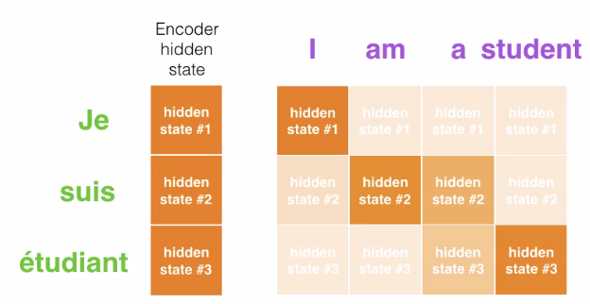

既然是深度學習，Encoder / Decoder 一般來說都是由多個 LSTM / GRU 等 RNN Layers 所疊起來的。而注意力機制在這種情境下實際的運作方式如下：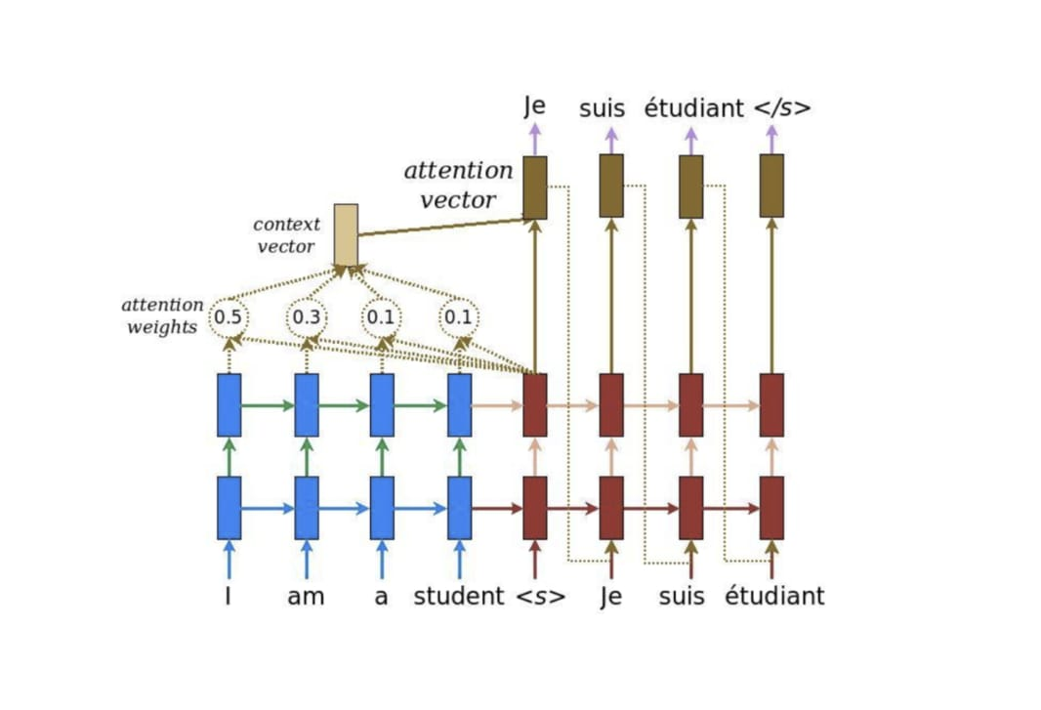

左右兩邊分別是 Encoder 與 Decoder ，縱軸則是多層的神經網路區塊 / 層。

現在讓我們看一下注意力機制實際的計算步驟。在 Decoder 的每個時間點，我們都會進行注意力機制以讓 Decoder 從 Encoder 取得語境資訊：

(1)拿 Decoder 當下的紅色隱狀態向量 ht 跟 Encoder 所有藍色隱狀態向量 hs 做比較，利用 score 函式計算出 **ht 對每個 hs 的注意程度**

(2)以此注意程度為權重，**加權平均**所有 Encoder 隱狀態 hs 以取得上下文向量 context vector

(3)將此上下文向量與 Decoder 隱狀態結合成一個注意向量 attention vector 並作為該時間的輸出

(4)該注意向量會作為 Decoder 下個時間點的輸入

注意力機制的計算公式：

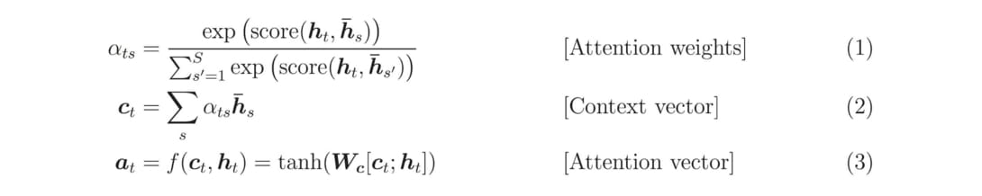

而之所以稱為注意權重（attention weights），是因為注意力機制可以被視為是一個學習來源語言和目標語言每一個單詞之間關係的小型神經網路，而這些權重是該神經網路的參數。

我們在後面的章節會實際看到，在訓練還沒開始前，這些權重都是隨機且無意義的。是透過訓練，神經網路才知道該為這些權重賦予什麼值。

而事實上神經網路並沒有意識，因此也不會有感知層次上的「注意」。它學到的是讓注意力機制產生最好結果的「參數權重」，而不是我們人類想像的「注意程度」。只有人類可以賦予神經網路裡頭的計算意義。

利用注意力機制的 GNMT 讓 Decoder 在生成「Knowledge」時能放注意力在 Encoder 處理完「知」與「識」的兩個輸出向量 e0 & e1

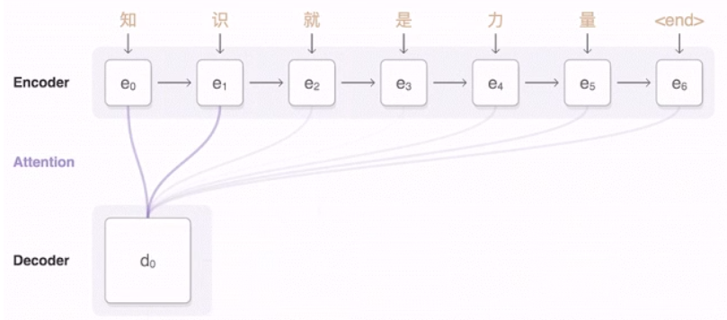

上圖為 GNMT 做中翻英的過程。Encoder 跟 Decoder 之間的線條代表注意力（Attention），**線條越粗代表下面的 Decoder 在生成某英文字時越關注上方的某些中文字**。模型自己學會在翻譯時該看來源句子中的哪些資訊，很聰明，不是嗎？

**Transformer：Seq2Seq 模型 + 自注意力機制**

這次問題不是出在 Encoder 跟 Decoder 中間交換的資訊不夠，也不是 Seq2Seq 架構本身有什麼問題，問題是出在我們是用 RNN 來實作 Encoder 以及 Decoder。

循環神經網路 RNN 時常被拿來處理序列數據，但其運作方式存在著一個困擾研究者已久的問題：**無法有效地平行運算**。以一個有 4 個元素的輸入序列為例：

[a1, a2, a3, a4]

**要獲得最後一個時間點的輸出向量 b4 得把整個輸入序列跑過一遍才行**：

自注意層可以做到跟雙向 RNN 一樣的事情，還可以平行運算

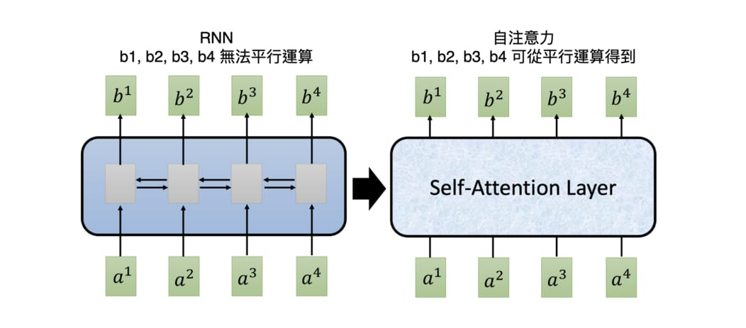

以剛剛的輸入序列 a[] 為例：

[a1, a2, a3, a4]

一個自注意層（Self-Attention Layer）可以利用矩陣運算在等同於 RNN 的一個時間點內就回傳所有 bi ，且每個 bi 都包含了整個輸入序列的資訊。相比之下，RNN 得經過 4 個時間點依序看過 [a1, a2, a3, a4] 以後才能取得序列中最後一個元素的輸出 b4 。

雖然我們還沒講到實際的運作過程，但在給定一個輸入序列的情境下，自注意力機制的基本精神就是：

在**建立序列中每個元素的 repr.** 時，**同時去「注意」並擷取同個序列中其他元素的語義資訊**。接著將這些語義資訊**合併成上下文資訊並當作自己的 repr. 回傳**。

repr. 為 representation 縮寫，在本文的機器翻譯情境裡頭，其意味著可以用來描述某個詞彙、句子意涵的多維實數張量。

repr. 為 representation 縮寫，在本文的機器翻譯情境裡頭，其意味著可以用來描述某個詞彙、句子意涵的多維實數張量。

雖然我們一直強調自注意力機制的平行能力，如果你還記得我們在上一節講述的注意力機制，就會發現在 Seq2Seq 架構裡頭自注意力機制跟注意力機制講的根本是同樣一件事情：

注意力機制讓 Decoder 在生成輸出元素的 repr. 時關注 Encoder 的輸出序列，從中獲得上下文資訊

自注意力機制讓 Encoder 在生成輸入元素的 repr. 時關注自己序列中的其他元素，從中獲得上下文資訊

自注意力機制讓 Decoder 在生成輸出元素的 repr. 時關注自己序列中的其他元素，從中獲得上下文資訊

我們發現一個非常重要的模式：

注意力機制跟自注意力機制都是讓序列 q 關注序列 k 來將上下文資訊 v 匯總到序列 q 的 repr. 裡頭，只是使用的序列不同。

這也是為何在後面實作時我們只需要一個注意函式就好了。總之透過新設計的自注意力機制以及原有的注意力機制，Attention Is All You Need 論文作者們打造了一個完全不需使用 RNN 的 Seq2Seq 模型：Transformer。以下是 Transformer 中非常簡化的 Encoder-Decoder 版本，讓我們找找哪邊用到了（自）注意力機制：

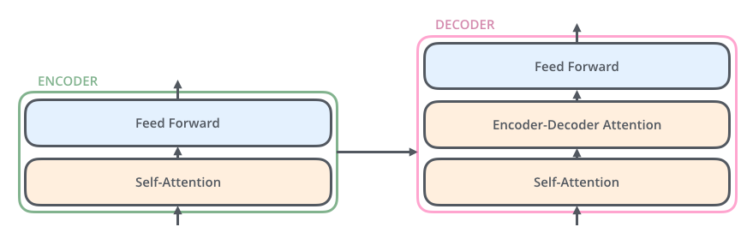

在 Transformer 裡頭，Decoder 利用注意力機制關注 Encoder 的輸出序列（Encoder-Decoder Attention），而 Encoder 跟 Decoder 各自利用自注意力機制關注自己處理的序列（Self-Attention）。無法平行運算的 RNN 完全消失，名符其實的 Attention is all you need.

以 Transformer 實作的 NMT 系統基本上可以分為 6 個步驟：

(1)Encoder 為輸入序列裡的每個詞彙產生初始的 repr. （即詞向量），以空圈表示

(2)利用自注意力機制將序列中所有詞彙的語義資訊各自匯總成每個詞彙的 repr.，以實圈表示

(3)Encoder 重複 N 次自注意力機制，讓每個詞彙的 repr. 彼此持續修正以完整納入上下文語義

(4)Decoder 在生成每個法文字時也運用了自注意力機制，關注自己之前已生成的元素，將其語義也納入之後生成的元素

(5)在自注意力機制後，Decoder 接著利用注意力機制關注 Encoder 的所有輸出並將其資訊納入當前生成元素的 repr.

(6)Decoder 重複步驟 4, 5 以讓當前元素完整包含整體語義

<https://ai.googleblog.com/2017/08/transformer-novel-neural-network.html>

上面動畫的 N 為 3，代表著 Encoder 與 Decoder 的層數。這是一個可以依照任務調整的超參數。

自注意力機制解開了 RNN 加在 GPU 上的拘束器。作者們用了 8 個 NVIDIA P100 GPU，花了 3 天半訓練了一個 Transformer，而該模型在 WMT 2014 英法 / 英德翻譯都取得了最高水準的成績。

李弘毅 transformer

<https://www.youtube.com/watch?v=ugWDIIOHtPA>

**BERT 其實就是 Transformer 中的 Encoder**，只是有很多層

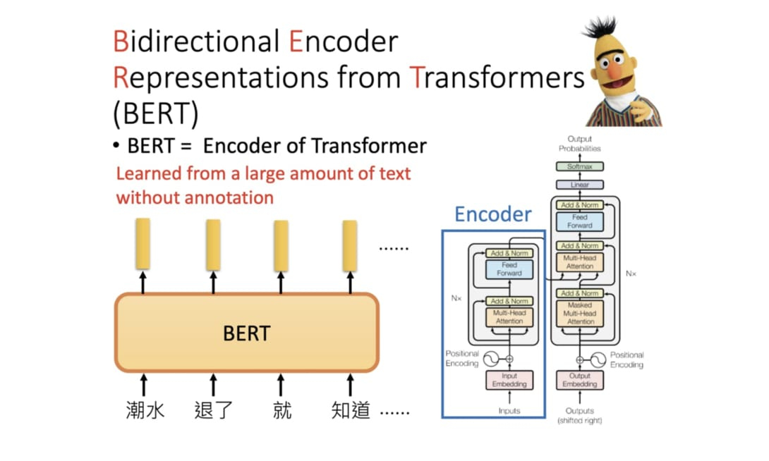

BERT 是傳統語言模型的一種變形，而語言模型（Language Model, LM）做的事情就是在**給定一些(t個)詞彙**的前提下， 去估計下一個詞彙(t+1)出現的機率分佈。在讓 AI 給我們寫點金庸裡的 LSTM 也是一個語言模型 ，只是跟 BERT 差了很多個數量級。

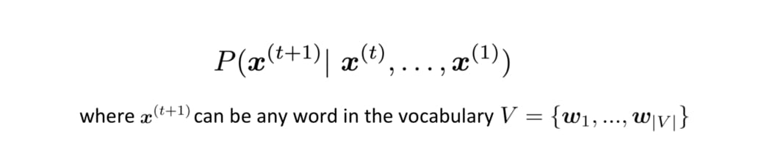

為何會想要訓練一個 LM？因為有種種好處：

好處 1：無監督數據無限大。不像 ImageNet 還要找人標注數據，要訓練 LM 的話網路上所有文本都是你潛在的資料集（BERT 預訓練使用的數據集共有 33 億個字，其中包含維基百科及 BooksCorpus）

好處 2：厲害的 LM 能夠學會語法結構、解讀語義甚至指代消解。透過特徵擷取或是 fine-tuning 能更有效率地訓練下游任務並提升其表現

好處 3：減少處理不同 NLP 任務所需的 architecture engineering 成本

在這篇文章裡頭我不會一一介紹上述模型的運作原理，在這邊只是想讓你了解**不同的 NLP 任務通常需要不同的模型**，而設計這些模型並測試其 performance 是非常耗費成本的（人力、時間、計算資源）。

如果**有一個能直接處理各式 NLP 任務的通用架構該有多好**？

隨著時代演進，不少人很自然地有了這樣子的想法，而 BERT 就是其中一個將此概念付諸實踐的例子。BERT 論文的作者們使用 Transfomer Encoder、大量文本以及兩個預訓練目標，事先訓練好一個可以套用到多個 NLP 任務的 BERT 模型，再以此為基礎 fine tune 多個下游任務。

這就是近來 NLP 領域非常流行的兩階段遷移學習：

兩階段遷移學習在 BERT 下的應用：使用預先訓練好的 BERT 對下游任務做 fine tuning

1. 先以 **LM Pretraining** 的方式預先訓練出一個**對自然語言有一定「理解」**的通用模型
2. **再將該模型拿來做特徵擷取**或是 **fine tune 下游的（監督式）任務**

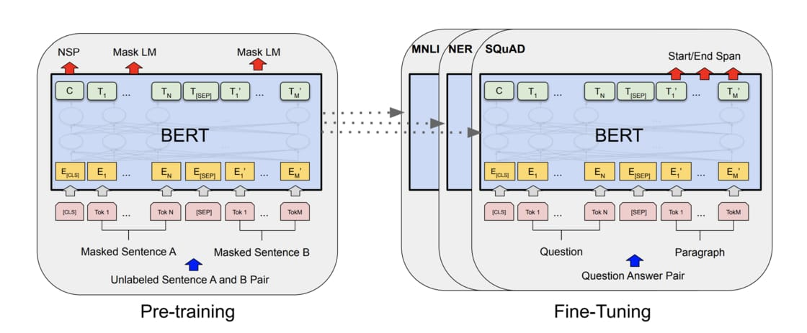

上面這個示意圖最重要的概念是預訓練步驟跟 fine-tuning 步驟所用的 BERT 是一模一樣的。當你學會使用 BERT 就能用同個架構訓練多種 NLP 任務，大大減少自己設計模型的 architecture engineering 成本，投資報酬率高到爆炸。

好消息是，BERT 作者們有開源釋出訓練好的模型，只要使用 TensorFlow 或是 PyTorch 將已訓練好的 BERT 載入，就能省去預訓練步驟的所有昂貴成本。好 BERT 不用嗎？

Google 在預訓練 BERT 時讓它同時進行兩個任務：

1. **克漏字**填空（1953 年被提出的 Cloze task，學術點的說法是 Masked Language Model, MLM）
2. 判斷第 2 個句子在原始文本中是否跟第 1 個句子相接（Next Sentence Prediction, NSP）

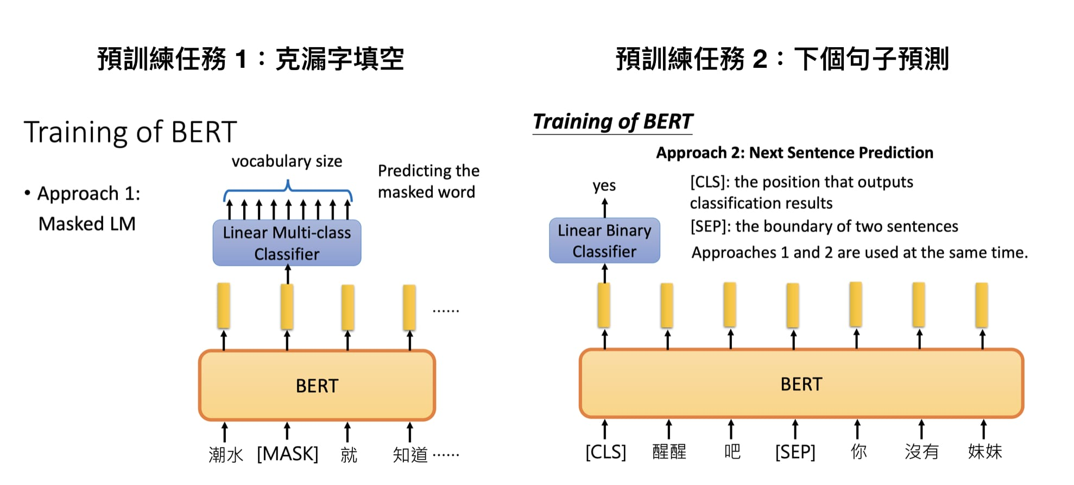

import torch

conda install pytorch torchvision cudatoolkit=9 -c pytorch -c defaults -c numba/label/dev

為了讓你直觀了解 BERT 運作，本文使用包含繁體與簡體中文的預訓練模型。 你可以在 Hugging Face 團隊的 repo 裡看到所有可從 PyTorch Hub 載入的 BERT 預訓練模型。截至目前為止有以下模型可供使用：

**bert-base-chinese (中文)**

bert-base-uncased

**bert-base-cased (英文)**

bert-base-german-cased

bert-base-multilingual-uncased

bert-base-multilingual-cased

bert-large-cased

bert-large-uncased

bert-large-uncased-whole-word-masking

bert-large-cased-whole-word-masking

BERT 使用當初 Google NMT 提出的 WordPiece Tokenization ，將本來的 words 拆成更小粒度的 wordpieces，有效處理不在字典裡頭的詞彙 。中文的話大致上就像是 character-level tokenization，而有 ## 前綴的 tokens 即為 wordpieces。

以詞彙 fragment 來說，其可以被拆成 frag 與 ##ment 兩個 pieces，而一個 word 也可以獨自形成一個 wordpiece。wordpieces 可以由蒐集大量文本並找出其中常見的 pattern 取得。

另外有趣的是ㄅㄆㄇㄈ也有被收錄：

除了一般的 wordpieces 以外，BERT 裡頭有 5 個特殊 tokens 各司其職：

**[CLS]**：在做分類任務時其**最後一層的 repr. 會被視為整個輸入序列的 repr.**

**[SEP]**：有兩個句子的文本會被串接成一個輸入序列，並在**兩句之間插入**這個 token 以**做區隔**

**[UNK]**：**沒出現在 BERT 字典裡頭**的字會被這個 token 取代

**[PAD]**：**zero padding** 遮罩，將長度不一的輸入序列補齊**方便做 batch 運算**

**[MASK]**：未知遮罩，僅在預訓練階段會用到(克漏字)

如上例所示，[CLS] 一般會被放在輸入序列的最前面，而 zero padding 在之前的 Transformer 文章裡已經有非常詳細的介紹。[MASK] token 一般在 fine-tuning 或是 feature extraction 時不會用到，這邊只是為了展示預訓練階段的克漏字任務才使用的。

現在馬上讓我們看看給定上面有 [MASK] 的句子，BERT 會填入什麼字：

Google 在訓練中文 BERT 鐵定沒看批踢踢，還無法預測出我們最想要的那個 退 字。而最接近的 過 的出現機率只有 2%，但我會說以語言代表模型以及自然語言理解的角度來看這結果已經不差了。BERT 透過關注 潮 與 水 這兩個字，從 2 萬多個 wordpieces 的可能性中選出 來 作為這個情境下 [MASK] token 的預測值 ，也還算說的過去。

這是 BertViz 視覺化 BERT 注意力的結果，我等等會列出安裝步驟讓你自己玩玩。值得一提的是，以上是第 8 層 Encoder block 中 Multi-head attention 裡頭某一個 head 的自注意力結果。並不是每個 head 都會關注在一樣的位置。透過 multi-head 自注意力機制，BERT 可以讓不同 heads 在不同的 representation subspaces 裡學會關注不同位置的不同 repr.。

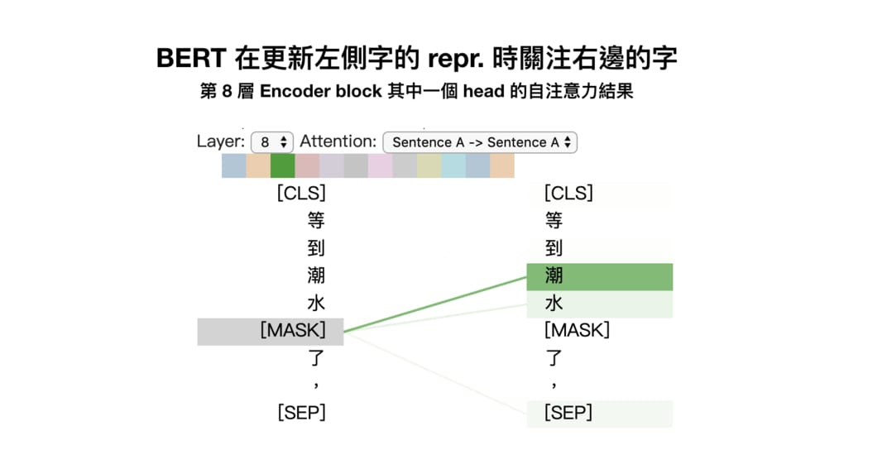

學會**填克漏字**讓 BERT 更好地 model 每個詞彙在不同語境下該有的 repr.，而 **NSP (next sentence prediction)**任務則能幫助 BERT model 兩個句子之間的關係，這在問答系統 QA、自然語言推論 NLI 或是後面我們會看到的假新聞分類任務都很有幫助。

這樣的 word repr. 就是近年十分盛行的 **contextual word representation** 概念。跟以往沒有蘊含上下文資訊的 Word2Vec、GloVe 等無語境的詞嵌入向量有很大的差異。用稍微學術一點的說法就是：

Contextual word repr. 讓同 word type 的 word token 在不同語境下有不同的表示方式；而傳統的詞向量無論上下文，都會讓同 type 的 word token 的 repr. 相同。

直覺上 contextual word representation 比較能反映人類語言的真實情況，畢竟同個詞彙的含義在不同情境下相異是再正常不過的事情。在不同語境下給同個詞彙相同的 word repr. 這件事情在近年的 NLP 領域裡頭顯得越來越不合理。

為了讓你加深印象，讓我再舉個具體的例子：

情境 1：

胖虎叫大雄去買漫畫，回來慢了就打他。

情境 2：

妹妹說胖虎是「胖子」，他聽了很不開心。

很明顯地，在這兩個情境裡頭「他」所代表的語義以及指稱的對象皆不同。如果仍使用沒蘊含上下文 / 語境資訊的詞向量，機器就會很難正確地「解讀」這兩個句子所蘊含的語義了。

**return_tensors** (**str**, optional, defaults to **None**) – Can be set to ‘tf’ or ‘pt’ to return respectively TensorFlow **tf.constant** or PyTorch **torch.Tensor** instead of a list of python integers.

**add_special_tokens** (**bool**, optional, defaults to **True**) – If set to **True**, the sequences will be encoded with the special tokens relative to their model.

source

<https://huggingface.co/transformers/main_classes/tokenizer.html>

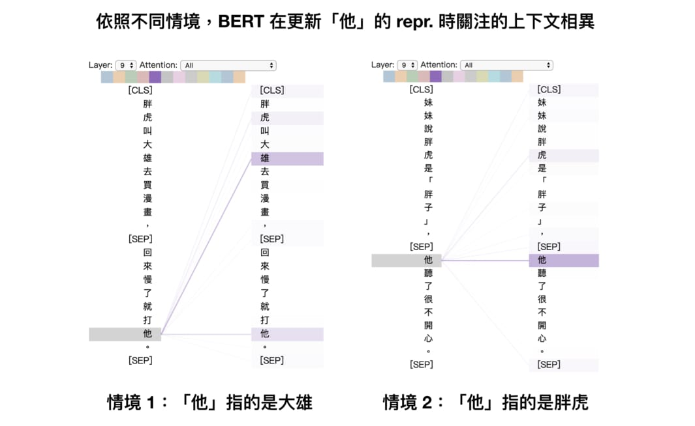

這是 BERT 裡第 9 層 Encoder block 其中一個 head 的注意力結果。

圖中的線條代表該 head 在更新「他」（左側）的 repr. 時關注其他詞彙（右側）的注意力程度。越粗代表關注權重（attention weights）越高。很明顯地這個 head 具有一定的**指代消解**（Coreference Resolution）能力，**能正確地關注「他」所指代的對象**。

要處理指代消解需要對自然語言有不少理解，而 BERT 在沒有標注數據的情況下透過自注意力機制、深度雙向語言模型以及「閱讀」大量文本達到這樣的水準，是一件令人雀躍的事情。

當然 BERT 並不是第一個嘗試產生 contextual word repr. 的語言模型。在它之前最知名的例子有剛剛提到的 ELMo 以及 GPT：

ELMo、GPT 以及 BERT 都透過訓練語言模型來獲得 contextual word representation

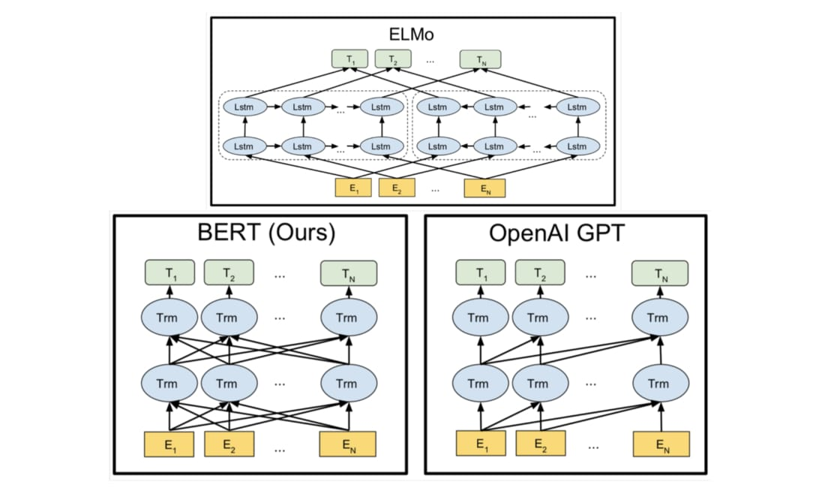

ELMo 利用獨立訓練的雙向兩層 LSTM 做語言模型並將中間得到的隱狀態向量串接當作每個詞彙的 contextual word repr.；GPT 則是使用 Transformer 的 Decoder 來訓練一個中規中矩，從左到右的單向語言模型。你可以參考我另一篇文章：直觀理解 GPT-2 語言模型並生成金庸武俠小說來深入了解 GPT 與 GPT-2。

BERT 跟它們的差異在於利用 MLM（即克漏字）的概念及 Transformer Encoder 的架構，擺脫以往語言模型只能從單個方向（由左到右或由右到左）估計下個詞彙出現機率的窘境，訓練出一個**雙向**的語言代表模型。這使得 BERT 輸出的每個 token 的 repr. Tn 都同時蘊含了前後文資訊，真正的**雙向** representation。

BERT 是一個強大的語言代表模型，給它一段文本序列，它能**回傳一段相同長度且蘊含上下文資訊的 word repr. 序列**，對下游的 NLP 任務很有幫助。

有了這樣的概念以後，我們接下來要做的事情很簡單，就是將自己感興趣的 NLP 任務的文本丟入 BERT ，為文本裡頭的每個 token 取得有語境的 word repr.，並以此 repr. 進一步 fine tune 當前任務，取得更好的結果。

**用 BERT fine tune 下游任務**

fine tune BERT 來解決新的下游任務有 5 個簡單步驟：

1. 準備原始文本數據
2. 將原始文本轉換成 BERT 相容的輸入格式
3. 在 BERT 之上加入新 layer 成下游任務模型
4. 訓練該下游任務模型
5. 對新樣本做推論

這個任務的輸入是兩個句子，輸出是 3 個類別機率的多類別分類任務（multi-class classification task），跟 NLP 領域裡常見的自然語言推論（Natural Language Inference）具有相同性質。

Three ways to upload data to colab

<https://godamber.blogspot.com/2019/07/pythoncolab.html>

因為我們在抽樣 1 % 的數據後還將過長的樣本去除，實際上會被拿來訓練的樣本數只有 2,657 筆，佔不到參賽時可以用的訓練數據的 1 %，是非常少量的數據。

我們也可以看到 unrelated 的樣本佔了 68 %，因此我們用 BERT 訓練出來的分類器最少最少要超過多數決的 68 % baseline 才行

2. **將原始文本轉換成 BERT 相容的輸入格式**

處理完原始數據以後，最關鍵的就是了解如何讓 BERT 讀取這些數據以做訓練和推論。這時候我們需要了解 BERT 的輸入編碼格式。

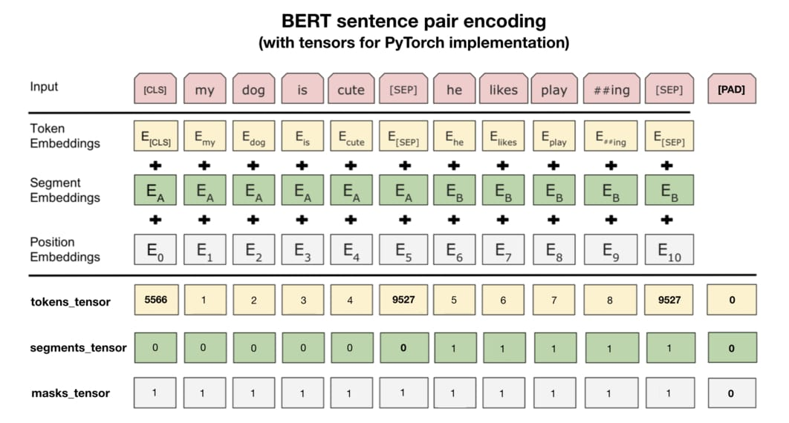

第二條分隔線之上的內容是論文裡展示的例子。圖中的每個 Token Embedding 都對應到前面提過的一個 wordpiece，而 Segment Embeddings 則代表不同句子的位置，是學出來的。Positional Embeddings 則跟其他 Transformer 架構中出現的位置編碼同出一轍。

重要

實際運用 PyTorch 的 BERT 時最重要的則是在第二條分隔線**之下**的資訊。我們需要將原始文本轉換成 **3 種 id tensors**：

* tokens_tensor：代表識別每個 token 的索引值，用 tokenizer 轉換即可
* segments_tensor：用來識別句子界限。第一句為 0，第二句則為 1。另外注意句子間的 [SEP] 為 0
* masks_tensor：用來界定自注意力機制範圍。1 讓 BERT 關注該位置，0 則代表是 padding 不需關注

論文裡的例子並沒有說明 [PAD] token，但實務上每個 batch 裡頭的輸入序列長短不一，為了讓 GPU 平行運算我們需要將 batch 裡的每個輸入序列都補上 **zero padding** 以保證它們長度一致。另外 masks_tensor 以及 segments_tensor 在 [PAD] 對應位置的值也都是 0，切記切記。pip

有了 Dataset 以後，我們還**需要一個 DataLoader 來回傳成一個個的 mini-batch**。畢竟我們不可能一次把整個數據集塞入 GPU

**zero padding**

pad_sequence(tokens_tensors, **batch_first=True**)

這個函數會把長度小於最大長度的sequences用0填充，並且把list中所有的元素拼成一個tensor。這樣做的主要目的是為了讓DataLoader可以返回batch，因為batch是一個高維的tensor，其中每個元素的數據必須長度相同。

建立 BERT 用的 mini-batch 時最需要注意的就是 zero padding 的存在了。你可以發現除了 lable_ids 以外，其他 3 個 tensors 的每個樣本的最後大都為 0，這是因為每個樣本的 tokens 序列基本上長度都會不同，需要補 padding。

**在 BERT 之上加入新 layer 成下游任務模型**

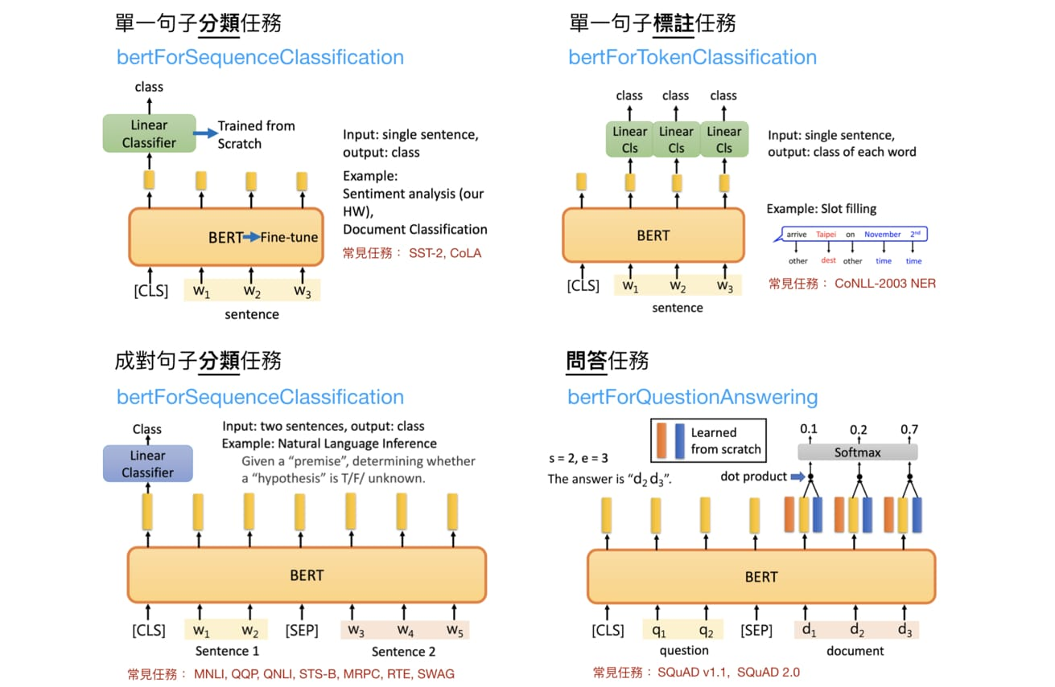

首先，我們前面一直提到的 fine-tuning BERT 指的是在預訓練完的 **BERT 之上加入新的線性分類器**（Linear Classifier），並利用下游任務的目標函式從頭訓練**分類器**並**微調 BERT 的參數**。這樣做的目的是讓整個模型（BERT + Linear Classifier）能一起最大化當前下游任務的目標。

圖中紅色小字則是該任務類型常被拿來比較的資料集，比方說 [MNLI](https://www.nyu.edu/projects/bowman/multinli/) 及 [SQuAD v1.1](https://rajpurkar.github.io/SQuAD-explorer/explore/1.1/dev/)。

不過現在對我們來說最重要的是圖中的藍色字體。多虧了 [HuggingFace 團隊](https://pytorch.org/hub/huggingface_pytorch-pretrained-bert_bert/)，要用 PyTorch fine-tuing BERT 是件非常容易的事情。每個藍色字體都對應到一個可以處理下游任務的**模型**，而這邊說的模型指的是**已訓練的 BERT + Linear Classifier**。

按圖索驥，因為假新聞分類是一個成對句子分類任務，自然就對應到上圖的左下角。FINETUNE_TASK 則為 bertForSequenceClassification：

name module

----------------------

bert:embeddings

bert:encoder

bert:pooler

dropout Dropout(p=0.1, inplace=False)

classifier Linear(in_features=768, out_features=3, bias=True)

沒錯，一行程式碼就初始化了一個可以用 BERT 做文本多分類的模型 model。我也列出了 model 裡頭最 high level 的模組，資料流則從上到下，通過：

* BERT 處理各種 embeddings 的模組
* 在[神經機器翻譯](https://leemeng.tw/neural-machine-translation-with-transformer-and-tensorflow2.html)就已經看過的 Transformer Encoder
* 一個 pool [CLS] token 在所有層的 repr. 的 [BertPooler](https://github.com/huggingface/pytorch-pretrained-BERT/blob/a6f2511811f08c24184f8162f226f252cb6ceaa4/pytorch_pretrained_bert/modeling.py#L494)
* Dropout 層
* 回傳 3 個類別 logits 的線性分類器 classifier

而 classifer 就只是將從 BERT 那邊拿到的 [CLS] token 的 repr. 做一個線性轉換而已，非常簡單。

我也將我們實際使用的分類模型 BertForSequenceClassification 實作簡化一下供你參考：

class BertForSequenceClassification(BertPreTrainedModel):

def __init__(self, config, num_labels=2, ...):

super(BertForSequenceClassification, self).__init__(config)

self.num_labels = num_labels

self.bert = BertModel(config, ...) # 載入預訓練 BERT

self.dropout = nn.Dropout(config.hidden_dropout_prob)

# 簡單 linear 層

self.classifier = nn.Linear(config.hidden_size, num_labels)

...

def forward(self, input_ids, token_type_ids=None, attention_mask=None, labels=None, ...):

# BERT 輸入就是 tokens, segments, masks

outputs = self.bert(input_ids, token_type_ids, attention_mask, ...)

...

pooled_output = self.dropout(pooled_output)

# 線性分類器將 dropout 後的 BERT repr. 轉成類別 logits

logits = self.classifier(pooled_output)

# 輸入有 labels 的話直接計算 Cross Entropy 回傳，方便！

if labels is not None:

loss_fct = CrossEntropyLoss()

loss = loss_fct(logits.view(-1, self.num_labels), labels.view(-1))

return loss

# 有要求回傳注意矩陣的話回傳

elif self.output_attentions:

return all_attentions, logits

# 回傳各類別的 logits

return logits

這樣應該清楚多了吧！我們的分類模型 model 也就只是在 BERT 之上加入 dropout 以及簡單的 linear classifier，最後輸出用來預測類別的 logits。 這就是兩階段遷移學習強大的地方：你不用再自己依照不同 NLP 任務從零設計非常複雜的模型，只需要站在巨人肩膀上，然後再做一點點事情就好了。

目前 [PyTorch Hub](https://pytorch.org/hub/huggingface_pytorch-pretrained-bert_bert/) 上有 8 種模型以及一個 tokenizer 可供使用，依照用途可以分為：

* 基本款：
  + bertModel
  + **bertTokenizer**
* 預訓練階段
  + **bertForMaskedLM**
  + bertForNextSentencePrediction
  + bertForPreTraining
* Fine-tuning 階段
  + **bertForSequenceClassification**
  + bertForTokenClassification
  + bertForQuestionAnswering
  + bertForMultipleChoice

粗體是本文用到的模型。

**訓練該下游任務模型**

pip install scipy --trusted-host pypi.python.org --trusted-host files.pythonhosted.org --trusted-host pypi.org

<http://10.220.26.189:8888/tree>

選因子

<http://mccormickml.com/2019/07/22/BERT-fine-tuning/>

---------------------------------------------------------------------------

ModuleNotFoundError Traceback (most recent call last)

<ipython-input-5-4363d2be0702> in <module>

----> 1 import scipy

~\AppData\Roaming\Python\Python37\site-packages\scipy\__init__.py in <module>

68

69 # Import numpy symbols to scipy name space (DEPRECATED)

---> 70 from ._lib.deprecation import _deprecated

71 import numpy as _num

72 linalg = None

ModuleNotFoundError: No module named 'scipy._lib'

<https://godamber.blogspot.com/2019/07/pythoncolab.html>

自google drive讀取data

對新樣本做推論

這邊我們要做的事情很單純，就只是用訓練過後的分類模型 model 為測試集裡的每個樣本產生預測分類。執行完以下程式碼，我們就能得到一個能直接繳交到 Kaggle 競賽的 csv 檔案

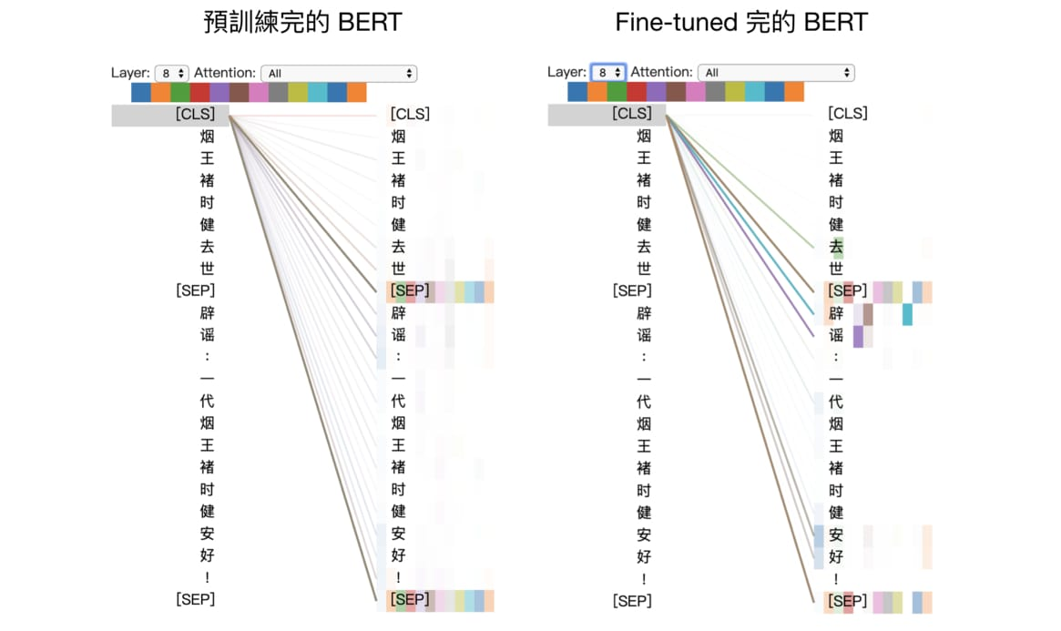

我們說過在 BERT 裡頭，第一個 [CLS] 的 repr. 代表著整個輸入序列的 repr.。

左邊是一般預訓練完的 BERT。如果你還記得 BERT 的其中一個預訓練任務 NSP 的話，就會了解這時的 [CLS] 所包含的資訊大多是要用來預測第二句本來是否接在第一句後面。以第 8 層 Encoder block 而言，你會發現大多數的 heads 在更新 [CLS] 時只關注兩句間的 [SEP]。

有趣的是在看過一些假新聞分類數據以後（右圖），這層的一些 heads 在更新 [CLS] 的 repr. 時會開始關注跟下游任務目標相關的特定詞彙：

* 闢謠
* 去世
* 安好

在 fine tune 一陣子之後， 這層 Encoder block 學會關注兩句之間「衝突」的位置，並將這些資訊**更新到 [CLS] 裡頭**。有了這些資訊，之後的 Linear Classifier 可以將其轉換成更好的分類預測。考慮到我們只給 BERT 看不到 1 % 的數據，這樣的結果不差。如果有時間 fine tune 整個訓練集，我們能得到更好的成果。

好啦，到此為止你應該已經能直觀地理解 BERT 並開始 fine tuning 自己的下游任務了。如果你要做的是如 [SQuAD 問答](https://github.com/huggingface/pytorch-pretrained-BERT#squad)等常見的任務，甚至可以用 [transformers](https://github.com/huggingface/transformers) 準備好的 Python 腳本一鍵完成訓練與推論：

# 腳本模式的好處是可以透過改變參數快速進行各種實驗。

# 壞處是黑盒子效應，不過對閱讀完本文的你應該不是個問題。

# 選擇適合自己的方式 fine-tuning BERT 吧！

export SQUAD_DIR=/path/to/SQUAD

python run_squad.py \

--bert_model bert-base-uncased \

--do_train \

--do_predict \

--do_lower_case \

--train_file $SQUAD_DIR/train-v1.1.json \

--predict_file $SQUAD_DIR/dev-v1.1.json \

--train_batch_size 12 \

--learning_rate 3e-5 \

--num_train_epochs 2.0 \

--max_seq_length 384 \

--doc_stride 128 \

--output_dir /tmp/debug_squad/

一路過來，你現在應該已經能夠：

* 直觀理解 BERT 內部自注意力機制的物理意義
* 向其他人清楚解釋何謂 BERT 以及其運作的原理
* 了解 **contextual word repr.** 及**兩階段遷移學習**
* 將文本數據轉換成 BERT 相容的輸入格式
* 依據下游任務 fine tuning BERT 並進行推論